02 - HỘI ĐỒNG THI SỞ GD&ĐT TP. HỒ CHÍ MINH  THPT THẠNH LỘC | CỘNG HÒA XÃ HỘI CHỦ NGHĨA VIỆT NAM  Độc lập – Tự do – Hạnh phúc
GIẤY BÁO DỰ THI
Kỳ thi tốt nghiệp THPT năm 2021

Họ tên thí sinh: ĐỖ TRẦN MINH ANH |  |  |  |  |  | Số báo danh: 02022494 |  |  | 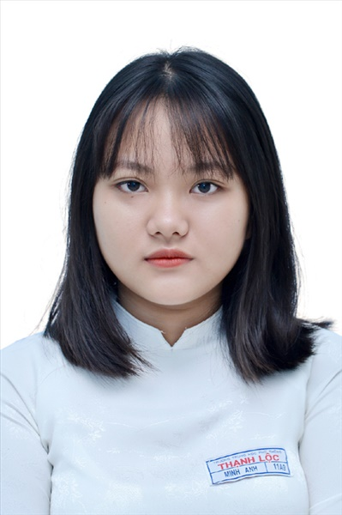
Ngày sinh: 04/11/2003 |  |  |  | Dân tộc: Kinh |  | Giới tính: Nữ
Nơi sinh: THÀNH PHỐ HỒ CHÍ MINH |  |  |  | Số CMND/CCCD: 079303028869
Hộ khẩu TT: Quận 12, Tp. Hồ Chí Minh
Học sinh trường: THPT Thạnh Lộc |  |  |  |  |  | Lớp: 12A7
Là học sinh học theo chương trình: THPT  X |  |  |  |  |  | GDTX
Có đăng ký sử dụng kết quả để xét tuyển sinh:
X
Đối tượng: |  | Khu vực: 3 |  |  |  | Diện XTN: 1 |  |  | Điểm cộng: 1.50
Địa chỉ điểm thi: THPT Thạnh Lộc - 116 đường Nguyễn Thị Sáu, khu phố 1, phường Thạnh Lộc, Quận 12, TP Hồ Chí Minh
Thông tin bài thi/môn thi đã đăng ký:
Bài thi/Môn thi | Ngữ văn |  | Toán | KHTN |  |  | Ngoại ngữ | KHXH
 |  |  |  | Vật lí | Hóa học | Sinh học |  | Lịch sử |  | Địa lí | GDCD
Thí sinh đã đăng ký bài thi/môn thi | X |  | X | X | X | X | N1
Phòng thi | 0972 |  | 0972 | 0972 |  |  | 0972
Ngày thi | 07/07/2021 |  |  | 08/07/2021 |  |  | 08/07/2021
Giờ phát đề | 07h30 |  | 14h20 | 07h30 | 08h30 | 09h30 | 14h20
Giờ bắt đầu làm bài thi | 07h35 |  | 14h30 | 07h35 | 08h35 | 09h35 | 14h30

(*) Thí sinh đăng ký dự thi bài thi/môn thi nào sẽ được đánh dấu (X) tại cột tương ứng bài thi/môn thi đó; nếu thí sinh đăng ký cả bài thi tổ hợp nào thì tất cả các môn thi thành phần của bài thi tổ hợp đó sẽ được đánh dấu (X). Riêng đối với thí sinh GDTX học lớp 12 trong năm tổ chức thi nếu chọn bài thi KHXH thì đánh dấu 2 môn Lịch sử và Địa lí hoặc đánh dấu cả môn GDCD nếu thí sinh chọn thi thêm môn GDCD để xét tuyển sinh ĐH, CĐ. Thí sinh có đăng ký dự thi môn ngoại ngữ sẽ ký hiệu như sau: N1-Tiếng Anh; N2-Tiếng Nga; N3-Tiếng Pháp;N4-Tiếng Trung Quốc; N5-Tiếng Đức; N6-Tiếng Nhật; N7-Tiếng Hàn.

Thí sinh đến tập trung làm thủ tục dự thi vào:
- Thời gian: 14 giờ 00 ngày 06 tháng 07 năm 2021
- Tại Phòng thi: 0972 - 0972 - của Điểm thi.
Ngày 11 tháng 06 năm 2021
THỦ TRƯỞNG ĐƠN VỊ
(Ký tên và đóng dấu)

02 - HỘI ĐỒNG THI SỞ GD&ĐT TP. HỒ CHÍ MINH  THPT THẠNH LỘC | CỘNG HÒA XÃ HỘI CHỦ NGHĨA VIỆT NAM  Độc lập – Tự do – Hạnh phúc
GIẤY BÁO DỰ THI
Kỳ thi tốt nghiệp THPT năm 2021

Họ tên thí sinh: NGUYỄN MAI ANH |  |  |  |  |  | Số báo danh: 02022510
Ngày sinh: 24/10/2003 |  |  |  | Dân tộc: Kinh |  | Giới tính: Nữ
Nơi sinh: THÀNH PHỐ HỒ CHÍ MINH |  |  |  | Số CMND/CCCD: 079303037907
Hộ khẩu TT: Quận Gò Vấp, Tp. Hồ Chí Minh
Học sinh trường: THPT Thạnh Lộc |  |  |  |  |  | Lớp: 12A7
Là học sinh học theo chương trình: THPT  X |  |  |  |  |  | GDTX
Có đăng ký sử dụng kết quả để xét tuyển sinh:
X
Đối tượng: |  | Khu vực: 3 |  |  |  | Diện XTN: 1 |  |  | Điểm cộng: 1.50
Địa chỉ điểm thi: THPT Thạnh Lộc - 116 đường Nguyễn Thị Sáu, khu phố 1, phường Thạnh Lộc, Quận 12, TP Hồ Chí Minh
Thông tin bài thi/môn thi đã đăng ký:
Bài thi/Môn thi | Ngữ văn |  | Toán | KHTN |  |  | Ngoại ngữ | KHXH
 |  |  |  | Vật lí | Hóa học | Sinh học |  | Lịch sử |  | Địa lí | GDCD
Thí sinh đã đăng ký bài thi/môn thi | X |  | X | X | X | X | N1
Phòng thi | 0973 |  | 0973 | 0973 |  |  | 0973
Ngày thi | 07/07/2021 |  |  | 08/07/2021 |  |  | 08/07/2021
Giờ phát đề | 07h30 |  | 14h20 | 07h30 | 08h30 | 09h30 | 14h20
Giờ bắt đầu làm bài thi | 07h35 |  | 14h30 | 07h35 | 08h35 | 09h35 | 14h30

(*) Thí sinh đăng ký dự thi bài thi/môn thi nào sẽ được đánh dấu (X) tại cột tương ứng bài thi/môn thi đó; nếu thí sinh đăng ký cả bài thi tổ hợp nào thì tất cả các môn thi thành phần của bài thi tổ hợp đó sẽ được đánh dấu (X). Riêng đối với thí sinh GDTX học lớp 12 trong năm tổ chức thi nếu chọn bài thi KHXH thì đánh dấu 2 môn Lịch sử và Địa lí hoặc đánh dấu cả môn GDCD nếu thí sinh chọn thi thêm môn GDCD để xét tuyển sinh ĐH, CĐ. Thí sinh có đăng ký dự thi môn ngoại ngữ sẽ ký hiệu như sau: N1-Tiếng Anh; N2-Tiếng Nga; N3-Tiếng Pháp;N4-Tiếng Trung Quốc; N5-Tiếng Đức; N6-Tiếng Nhật; N7-Tiếng Hàn.

Thí sinh đến tập trung làm thủ tục dự thi vào:
- Thời gian: 14 giờ 00 ngày 06 tháng 07 năm 2021
- Tại Phòng thi: 0973 - 0973 - của Điểm thi.
Ngày 11 tháng 06 năm 2021
THỦ TRƯỞNG ĐƠN VỊ
(Ký tên và đóng dấu)

02 - HỘI ĐỒNG THI SỞ GD&ĐT TP. HỒ CHÍ MINH  THPT THẠNH LỘC | CỘNG HÒA XÃ HỘI CHỦ NGHĨA VIỆT NAM  Độc lập – Tự do – Hạnh phúc
GIẤY BÁO DỰ THI
Kỳ thi tốt nghiệp THPT năm 2021

Họ tên thí sinh: NGUYỄN QUỐC ANH |  |  |  |  |  | Số báo danh: 02022514 |  |  | 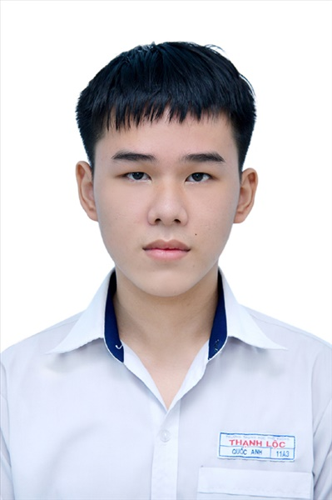
Ngày sinh: 09/11/2003 |  |  |  | Dân tộc: Kinh |  | Giới tính: Nam
Nơi sinh: THÀNH PHỐ HỒ CHÍ MINH |  |  |  | Số CMND/CCCD: 079203023650
Hộ khẩu TT: Quận 12, Tp. Hồ Chí Minh
Học sinh trường: THPT Thạnh Lộc |  |  |  |  |  | Lớp: 12A7
Là học sinh học theo chương trình: THPT  X |  |  |  |  |  | GDTX
Có đăng ký sử dụng kết quả để xét tuyển sinh:
X
Đối tượng: |  | Khu vực: 3 |  |  |  | Diện XTN: 1 |  |  | Điểm cộng: 1
Địa chỉ điểm thi: THPT Thạnh Lộc - 116 đường Nguyễn Thị Sáu, khu phố 1, phường Thạnh Lộc, Quận 12, TP Hồ Chí Minh
Thông tin bài thi/môn thi đã đăng ký:
Bài thi/Môn thi | Ngữ văn |  | Toán | KHTN |  |  | Ngoại ngữ | KHXH
 |  |  |  | Vật lí | Hóa học | Sinh học |  | Lịch sử |  | Địa lí | GDCD
Thí sinh đã đăng ký bài thi/môn thi | X |  | X | X | X | X | N1
Phòng thi | 0973 |  | 0973 | 0973 |  |  | 0973
Ngày thi | 07/07/2021 |  |  | 08/07/2021 |  |  | 08/07/2021
Giờ phát đề | 07h30 |  | 14h20 | 07h30 | 08h30 | 09h30 | 14h20
Giờ bắt đầu làm bài thi | 07h35 |  | 14h30 | 07h35 | 08h35 | 09h35 | 14h30

(*) Thí sinh đăng ký dự thi bài thi/môn thi nào sẽ được đánh dấu (X) tại cột tương ứng bài thi/môn thi đó; nếu thí sinh đăng ký cả bài thi tổ hợp nào thì tất cả các môn thi thành phần của bài thi tổ hợp đó sẽ được đánh dấu (X). Riêng đối với thí sinh GDTX học lớp 12 trong năm tổ chức thi nếu chọn bài thi KHXH thì đánh dấu 2 môn Lịch sử và Địa lí hoặc đánh dấu cả môn GDCD nếu thí sinh chọn thi thêm môn GDCD để xét tuyển sinh ĐH, CĐ. Thí sinh có đăng ký dự thi môn ngoại ngữ sẽ ký hiệu như sau: N1-Tiếng Anh; N2-Tiếng Nga; N3-Tiếng Pháp;N4-Tiếng Trung Quốc; N5-Tiếng Đức; N6-Tiếng Nhật; N7-Tiếng Hàn.

Thí sinh đến tập trung làm thủ tục dự thi vào:
- Thời gian: 14 giờ 00 ngày 06 tháng 07 năm 2021
- Tại Phòng thi: 0973 - 0973 - của Điểm thi.
Ngày 11 tháng 06 năm 2021
THỦ TRƯỞNG ĐƠN VỊ
(Ký tên và đóng dấu)

02 - HỘI ĐỒNG THI SỞ GD&ĐT TP. HỒ CHÍ MINH  THPT THẠNH LỘC | CỘNG HÒA XÃ HỘI CHỦ NGHĨA VIỆT NAM  Độc lập – Tự do – Hạnh phúc
GIẤY BÁO DỰ THI
Kỳ thi tốt nghiệp THPT năm 2021

Họ tên thí sinh: LÊ HỮU BẰNG |  |  |  |  |  | Số báo danh: 02022572 |  |  | 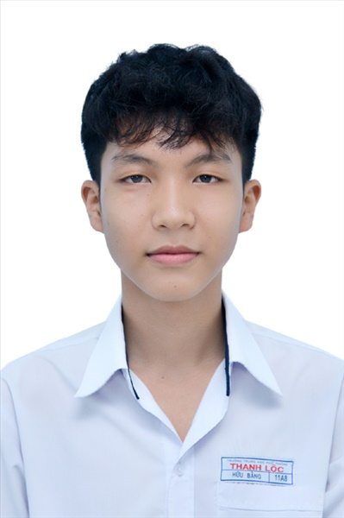
Ngày sinh: 12/06/2003 |  |  |  | Dân tộc: Kinh |  | Giới tính: Nam
Nơi sinh: THÀNH PHỐ HỒ CHÍ MINH |  |  |  | Số CMND/CCCD: 079203038699
Hộ khẩu TT: Quận 12, Tp. Hồ Chí Minh
Học sinh trường: THPT Thạnh Lộc |  |  |  |  |  | Lớp: 12A7
Là học sinh học theo chương trình: THPT  X |  |  |  |  |  | GDTX
Có đăng ký sử dụng kết quả để xét tuyển sinh:
X
Đối tượng: |  | Khu vực: 3 |  |  |  | Diện XTN: 1 |  |  | Điểm cộng: 1.50
Địa chỉ điểm thi: THPT Thạnh Lộc - 116 đường Nguyễn Thị Sáu, khu phố 1, phường Thạnh Lộc, Quận 12, TP Hồ Chí Minh
Thông tin bài thi/môn thi đã đăng ký:
Bài thi/Môn thi | Ngữ văn |  | Toán | KHTN |  |  | Ngoại ngữ | KHXH
 |  |  |  | Vật lí | Hóa học | Sinh học |  | Lịch sử |  | Địa lí | GDCD
Thí sinh đã đăng ký bài thi/môn thi | X |  | X | X | X | X | N1
Phòng thi | 0976 |  | 0976 | 0975 |  |  | 0976
Ngày thi | 07/07/2021 |  |  | 08/07/2021 |  |  | 08/07/2021
Giờ phát đề | 07h30 |  | 14h20 | 07h30 | 08h30 | 09h30 | 14h20
Giờ bắt đầu làm bài thi | 07h35 |  | 14h30 | 07h35 | 08h35 | 09h35 | 14h30

(*) Thí sinh đăng ký dự thi bài thi/môn thi nào sẽ được đánh dấu (X) tại cột tương ứng bài thi/môn thi đó; nếu thí sinh đăng ký cả bài thi tổ hợp nào thì tất cả các môn thi thành phần của bài thi tổ hợp đó sẽ được đánh dấu (X). Riêng đối với thí sinh GDTX học lớp 12 trong năm tổ chức thi nếu chọn bài thi KHXH thì đánh dấu 2 môn Lịch sử và Địa lí hoặc đánh dấu cả môn GDCD nếu thí sinh chọn thi thêm môn GDCD để xét tuyển sinh ĐH, CĐ. Thí sinh có đăng ký dự thi môn ngoại ngữ sẽ ký hiệu như sau: N1-Tiếng Anh; N2-Tiếng Nga; N3-Tiếng Pháp;N4-Tiếng Trung Quốc; N5-Tiếng Đức; N6-Tiếng Nhật; N7-Tiếng Hàn.

Thí sinh đến tập trung làm thủ tục dự thi vào:
- Thời gian: 14 giờ 00 ngày 06 tháng 07 năm 2021
- Tại Phòng thi: 0976 - 0976 - của Điểm thi.
Ngày 11 tháng 06 năm 2021
THỦ TRƯỞNG ĐƠN VỊ
(Ký tên và đóng dấu)

02 - HỘI ĐỒNG THI SỞ GD&ĐT TP. HỒ CHÍ MINH  THPT THẠNH LỘC | CỘNG HÒA XÃ HỘI CHỦ NGHĨA VIỆT NAM  Độc lập – Tự do – Hạnh phúc
GIẤY BÁO DỰ THI
Kỳ thi tốt nghiệp THPT năm 2021

Họ tên thí sinh: ĐẶNG PHÚ CƯỜNG |  |  |  |  |  | Số báo danh: 02022601 |  |  | 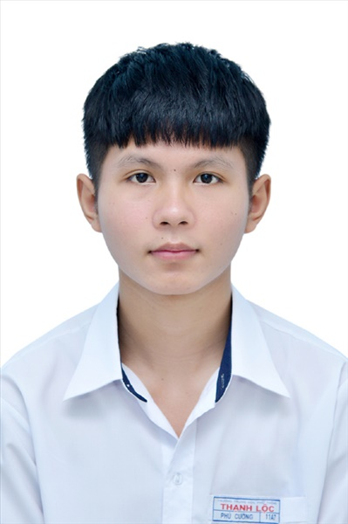
Ngày sinh: 28/11/2003 |  |  |  | Dân tộc: Kinh |  | Giới tính: Nam
Nơi sinh: THÀNH PHỐ HỒ CHÍ MINH |  |  |  | Số CMND/CCCD: 132428002
Hộ khẩu TT: Quận 12, Tp. Hồ Chí Minh
Học sinh trường: THPT Thạnh Lộc |  |  |  |  |  | Lớp: 12A7
Là học sinh học theo chương trình: THPT  X |  |  |  |  |  | GDTX
Có đăng ký sử dụng kết quả để xét tuyển sinh:
X
Đối tượng: |  | Khu vực: 3 |  |  |  | Diện XTN: 1 |  |  | Điểm cộng: 1.50
Địa chỉ điểm thi: THPT Thạnh Lộc - 116 đường Nguyễn Thị Sáu, khu phố 1, phường Thạnh Lộc, Quận 12, TP Hồ Chí Minh
Thông tin bài thi/môn thi đã đăng ký:
Bài thi/Môn thi | Ngữ văn |  | Toán | KHTN |  |  | Ngoại ngữ | KHXH
 |  |  |  | Vật lí | Hóa học | Sinh học |  | Lịch sử |  | Địa lí | GDCD
Thí sinh đã đăng ký bài thi/môn thi | X |  | X | X | X | X | N1
Phòng thi | 0977 |  | 0977 | 0976 |  |  | 0977
Ngày thi | 07/07/2021 |  |  | 08/07/2021 |  |  | 08/07/2021
Giờ phát đề | 07h30 |  | 14h20 | 07h30 | 08h30 | 09h30 | 14h20
Giờ bắt đầu làm bài thi | 07h35 |  | 14h30 | 07h35 | 08h35 | 09h35 | 14h30

(*) Thí sinh đăng ký dự thi bài thi/môn thi nào sẽ được đánh dấu (X) tại cột tương ứng bài thi/môn thi đó; nếu thí sinh đăng ký cả bài thi tổ hợp nào thì tất cả các môn thi thành phần của bài thi tổ hợp đó sẽ được đánh dấu (X). Riêng đối với thí sinh GDTX học lớp 12 trong năm tổ chức thi nếu chọn bài thi KHXH thì đánh dấu 2 môn Lịch sử và Địa lí hoặc đánh dấu cả môn GDCD nếu thí sinh chọn thi thêm môn GDCD để xét tuyển sinh ĐH, CĐ. Thí sinh có đăng ký dự thi môn ngoại ngữ sẽ ký hiệu như sau: N1-Tiếng Anh; N2-Tiếng Nga; N3-Tiếng Pháp;N4-Tiếng Trung Quốc; N5-Tiếng Đức; N6-Tiếng Nhật; N7-Tiếng Hàn.

Thí sinh đến tập trung làm thủ tục dự thi vào:
- Thời gian: 14 giờ 00 ngày 06 tháng 07 năm 2021
- Tại Phòng thi: 0977 - 0977 - của Điểm thi.
Ngày 11 tháng 06 năm 2021
THỦ TRƯỞNG ĐƠN VỊ
(Ký tên và đóng dấu)

02 - HỘI ĐỒNG THI SỞ GD&ĐT TP. HỒ CHÍ MINH  THPT THẠNH LỘC | CỘNG HÒA XÃ HỘI CHỦ NGHĨA VIỆT NAM  Độc lập – Tự do – Hạnh phúc
GIẤY BÁO DỰ THI
Kỳ thi tốt nghiệp THPT năm 2021

Họ tên thí sinh: NGUYỄN THANH DUY |  |  |  |  |  | Số báo danh: 02022637 |  |  | 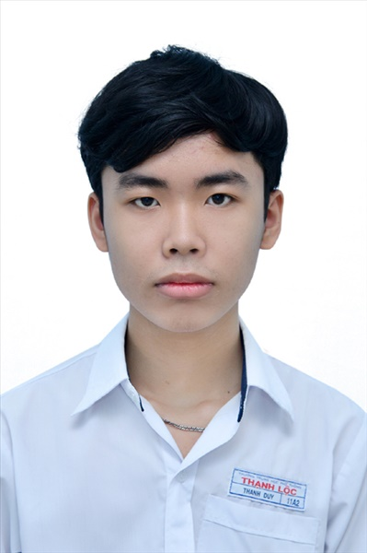
Ngày sinh: 10/10/2003 |  |  |  | Dân tộc: Kinh |  | Giới tính: Nam
Nơi sinh: THÀNH PHỐ HỒ CHÍ MINH |  |  |  | Số CMND/CCCD: 026203004427
Hộ khẩu TT: Huyện Vĩnh Tường, Vĩnh Phúc
Học sinh trường: THPT Thạnh Lộc |  |  |  |  |  | Lớp: 12A7
Là học sinh học theo chương trình: THPT  X |  |  |  |  |  | GDTX
Có đăng ký sử dụng kết quả để xét tuyển sinh:
X
Đối tượng: |  | Khu vực: 3 |  |  |  | Diện XTN: 1 |  |  | Điểm cộng: 1.50
Địa chỉ điểm thi: THPT Thạnh Lộc - 116 đường Nguyễn Thị Sáu, khu phố 1, phường Thạnh Lộc, Quận 12, TP Hồ Chí Minh
Thông tin bài thi/môn thi đã đăng ký:
Bài thi/Môn thi | Ngữ văn |  | Toán | KHTN |  |  | Ngoại ngữ | KHXH
 |  |  |  | Vật lí | Hóa học | Sinh học |  | Lịch sử |  | Địa lí | GDCD
Thí sinh đã đăng ký bài thi/môn thi | X |  | X | X | X | X | N1
Phòng thi | 0978 |  | 0978 | 0977 |  |  | 0978
Ngày thi | 07/07/2021 |  |  | 08/07/2021 |  |  | 08/07/2021
Giờ phát đề | 07h30 |  | 14h20 | 07h30 | 08h30 | 09h30 | 14h20
Giờ bắt đầu làm bài thi | 07h35 |  | 14h30 | 07h35 | 08h35 | 09h35 | 14h30

(*) Thí sinh đăng ký dự thi bài thi/môn thi nào sẽ được đánh dấu (X) tại cột tương ứng bài thi/môn thi đó; nếu thí sinh đăng ký cả bài thi tổ hợp nào thì tất cả các môn thi thành phần của bài thi tổ hợp đó sẽ được đánh dấu (X). Riêng đối với thí sinh GDTX học lớp 12 trong năm tổ chức thi nếu chọn bài thi KHXH thì đánh dấu 2 môn Lịch sử và Địa lí hoặc đánh dấu cả môn GDCD nếu thí sinh chọn thi thêm môn GDCD để xét tuyển sinh ĐH, CĐ. Thí sinh có đăng ký dự thi môn ngoại ngữ sẽ ký hiệu như sau: N1-Tiếng Anh; N2-Tiếng Nga; N3-Tiếng Pháp;N4-Tiếng Trung Quốc; N5-Tiếng Đức; N6-Tiếng Nhật; N7-Tiếng Hàn.

Thí sinh đến tập trung làm thủ tục dự thi vào:
- Thời gian: 14 giờ 00 ngày 06 tháng 07 năm 2021
- Tại Phòng thi: 0978 - 0978 - của Điểm thi.
Ngày 11 tháng 06 năm 2021
THỦ TRƯỞNG ĐƠN VỊ
(Ký tên và đóng dấu)

02 - HỘI ĐỒNG THI SỞ GD&ĐT TP. HỒ CHÍ MINH  THPT THẠNH LỘC | CỘNG HÒA XÃ HỘI CHỦ NGHĨA VIỆT NAM  Độc lập – Tự do – Hạnh phúc
GIẤY BÁO DỰ THI
Kỳ thi tốt nghiệp THPT năm 2021

Họ tên thí sinh: ĐẶNG VÕ QUỐC DƯƠNG |  |  |  |  |  | Số báo danh: 02022647 |  |  | 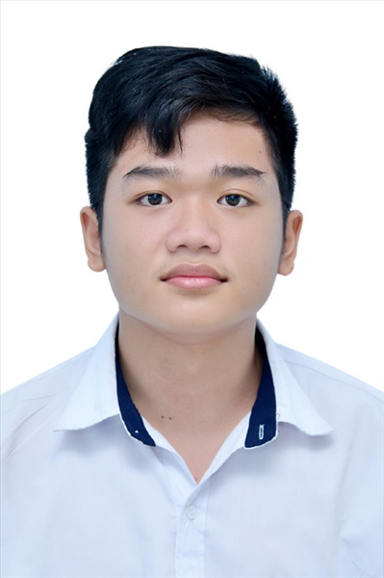
Ngày sinh: 22/11/2003 |  |  |  | Dân tộc: Kinh |  | Giới tính: Nam
Nơi sinh: THÀNH PHỐ HỒ CHÍ MINH |  |  |  | Số CMND/CCCD: 079203034096
Hộ khẩu TT: Quận 12, Tp. Hồ Chí Minh
Học sinh trường: THPT Thạnh Lộc |  |  |  |  |  | Lớp: 12A7
Là học sinh học theo chương trình: THPT  X |  |  |  |  |  | GDTX
Có đăng ký sử dụng kết quả để xét tuyển sinh:
X
Đối tượng: |  | Khu vực: 3 |  |  |  | Diện XTN: 1 |  |  | Điểm cộng: 1.50
Địa chỉ điểm thi: THPT Thạnh Lộc - 116 đường Nguyễn Thị Sáu, khu phố 1, phường Thạnh Lộc, Quận 12, TP Hồ Chí Minh
Thông tin bài thi/môn thi đã đăng ký:
Bài thi/Môn thi | Ngữ văn |  | Toán | KHTN |  |  | Ngoại ngữ | KHXH
 |  |  |  | Vật lí | Hóa học | Sinh học |  | Lịch sử |  | Địa lí | GDCD
Thí sinh đã đăng ký bài thi/môn thi | X |  | X | X | X | X | N1
Phòng thi | 0979 |  | 0979 | 0977 |  |  | 0979
Ngày thi | 07/07/2021 |  |  | 08/07/2021 |  |  | 08/07/2021
Giờ phát đề | 07h30 |  | 14h20 | 07h30 | 08h30 | 09h30 | 14h20
Giờ bắt đầu làm bài thi | 07h35 |  | 14h30 | 07h35 | 08h35 | 09h35 | 14h30

(*) Thí sinh đăng ký dự thi bài thi/môn thi nào sẽ được đánh dấu (X) tại cột tương ứng bài thi/môn thi đó; nếu thí sinh đăng ký cả bài thi tổ hợp nào thì tất cả các môn thi thành phần của bài thi tổ hợp đó sẽ được đánh dấu (X). Riêng đối với thí sinh GDTX học lớp 12 trong năm tổ chức thi nếu chọn bài thi KHXH thì đánh dấu 2 môn Lịch sử và Địa lí hoặc đánh dấu cả môn GDCD nếu thí sinh chọn thi thêm môn GDCD để xét tuyển sinh ĐH, CĐ. Thí sinh có đăng ký dự thi môn ngoại ngữ sẽ ký hiệu như sau: N1-Tiếng Anh; N2-Tiếng Nga; N3-Tiếng Pháp;N4-Tiếng Trung Quốc; N5-Tiếng Đức; N6-Tiếng Nhật; N7-Tiếng Hàn.

Thí sinh đến tập trung làm thủ tục dự thi vào:
- Thời gian: 14 giờ 00 ngày 06 tháng 07 năm 2021
- Tại Phòng thi: 0979 - 0979 - của Điểm thi.
Ngày 11 tháng 06 năm 2021
THỦ TRƯỞNG ĐƠN VỊ
(Ký tên và đóng dấu)

02 - HỘI ĐỒNG THI SỞ GD&ĐT TP. HỒ CHÍ MINH  THPT THẠNH LỘC | CỘNG HÒA XÃ HỘI CHỦ NGHĨA VIỆT NAM  Độc lập – Tự do – Hạnh phúc
GIẤY BÁO DỰ THI
Kỳ thi tốt nghiệp THPT năm 2021

Họ tên thí sinh: PHẠM HOÀNG LINH ĐAN |  |  |  |  |  | Số báo danh: 02022653 |  |  | 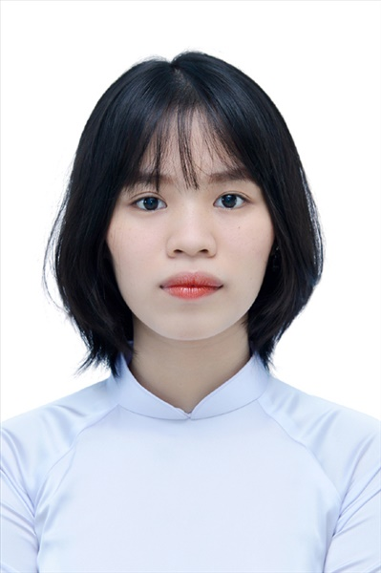
Ngày sinh: 20/02/2003 |  |  |  | Dân tộc: Kinh |  | Giới tính: Nữ
Nơi sinh: THÀNH PHỐ HỒ CHÍ MINH |  |  |  | Số CMND/CCCD: 075303000488
Hộ khẩu TT: Quận 12, Tp. Hồ Chí Minh
Học sinh trường: THPT Thạnh Lộc |  |  |  |  |  | Lớp: 12A7
Là học sinh học theo chương trình: THPT  X |  |  |  |  |  | GDTX
Có đăng ký sử dụng kết quả để xét tuyển sinh:
X
Đối tượng: |  | Khu vực: 3 |  |  |  | Diện XTN: 1 |  |  | Điểm cộng: 1.50
Địa chỉ điểm thi: THPT Thạnh Lộc - 116 đường Nguyễn Thị Sáu, khu phố 1, phường Thạnh Lộc, Quận 12, TP Hồ Chí Minh
Thông tin bài thi/môn thi đã đăng ký:
Bài thi/Môn thi | Ngữ văn |  | Toán | KHTN |  |  | Ngoại ngữ | KHXH
 |  |  |  | Vật lí | Hóa học | Sinh học |  | Lịch sử |  | Địa lí | GDCD
Thí sinh đã đăng ký bài thi/môn thi | X |  | X | X | X | X | N1
Phòng thi | 0979 |  | 0979 | 0977 |  |  | 0979
Ngày thi | 07/07/2021 |  |  | 08/07/2021 |  |  | 08/07/2021
Giờ phát đề | 07h30 |  | 14h20 | 07h30 | 08h30 | 09h30 | 14h20
Giờ bắt đầu làm bài thi | 07h35 |  | 14h30 | 07h35 | 08h35 | 09h35 | 14h30

(*) Thí sinh đăng ký dự thi bài thi/môn thi nào sẽ được đánh dấu (X) tại cột tương ứng bài thi/môn thi đó; nếu thí sinh đăng ký cả bài thi tổ hợp nào thì tất cả các môn thi thành phần của bài thi tổ hợp đó sẽ được đánh dấu (X). Riêng đối với thí sinh GDTX học lớp 12 trong năm tổ chức thi nếu chọn bài thi KHXH thì đánh dấu 2 môn Lịch sử và Địa lí hoặc đánh dấu cả môn GDCD nếu thí sinh chọn thi thêm môn GDCD để xét tuyển sinh ĐH, CĐ. Thí sinh có đăng ký dự thi môn ngoại ngữ sẽ ký hiệu như sau: N1-Tiếng Anh; N2-Tiếng Nga; N3-Tiếng Pháp;N4-Tiếng Trung Quốc; N5-Tiếng Đức; N6-Tiếng Nhật; N7-Tiếng Hàn.

Thí sinh đến tập trung làm thủ tục dự thi vào:
- Thời gian: 14 giờ 00 ngày 06 tháng 07 năm 2021
- Tại Phòng thi: 0979 - 0979 - của Điểm thi.
Ngày 11 tháng 06 năm 2021
THỦ TRƯỞNG ĐƠN VỊ
(Ký tên và đóng dấu)

02 - HỘI ĐỒNG THI SỞ GD&ĐT TP. HỒ CHÍ MINH  THPT THẠNH LỘC | CỘNG HÒA XÃ HỘI CHỦ NGHĨA VIỆT NAM  Độc lập – Tự do – Hạnh phúc
GIẤY BÁO DỰ THI
Kỳ thi tốt nghiệp THPT năm 2021

Họ tên thí sinh: TRẦN VĂN ĐỨC |  |  |  |  |  | Số báo danh: 02022693 |  |  | 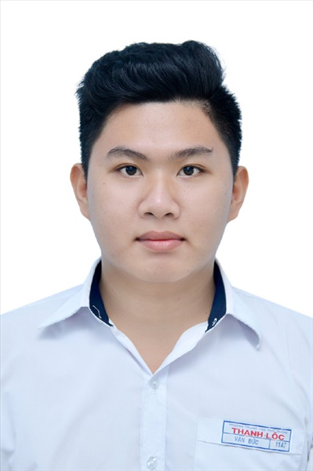
Ngày sinh: 02/01/2003 |  |  |  | Dân tộc: Kinh |  | Giới tính: Nam
Nơi sinh: THÀNH PHỐ HỒ CHÍ MINH |  |  |  | Số CMND/CCCD: 037203006114
Hộ khẩu TT: Quận 12, Tp. Hồ Chí Minh
Học sinh trường: THPT Thạnh Lộc |  |  |  |  |  | Lớp: 12A7
Là học sinh học theo chương trình: THPT  X |  |  |  |  |  | GDTX
Có đăng ký sử dụng kết quả để xét tuyển sinh:
X
Đối tượng: |  | Khu vực: 3 |  |  |  | Diện XTN: 1 |  |  | Điểm cộng: 1.50
Địa chỉ điểm thi: THPT Thạnh Lộc - 116 đường Nguyễn Thị Sáu, khu phố 1, phường Thạnh Lộc, Quận 12, TP Hồ Chí Minh
Thông tin bài thi/môn thi đã đăng ký:
Bài thi/Môn thi | Ngữ văn |  | Toán | KHTN |  |  | Ngoại ngữ | KHXH
 |  |  |  | Vật lí | Hóa học | Sinh học |  | Lịch sử |  | Địa lí | GDCD
Thí sinh đã đăng ký bài thi/môn thi | X |  | X | X | X | X | N1
Phòng thi | 0981 |  | 0981 | 0979 |  |  | 0981
Ngày thi | 07/07/2021 |  |  | 08/07/2021 |  |  | 08/07/2021
Giờ phát đề | 07h30 |  | 14h20 | 07h30 | 08h30 | 09h30 | 14h20
Giờ bắt đầu làm bài thi | 07h35 |  | 14h30 | 07h35 | 08h35 | 09h35 | 14h30

(*) Thí sinh đăng ký dự thi bài thi/môn thi nào sẽ được đánh dấu (X) tại cột tương ứng bài thi/môn thi đó; nếu thí sinh đăng ký cả bài thi tổ hợp nào thì tất cả các môn thi thành phần của bài thi tổ hợp đó sẽ được đánh dấu (X). Riêng đối với thí sinh GDTX học lớp 12 trong năm tổ chức thi nếu chọn bài thi KHXH thì đánh dấu 2 môn Lịch sử và Địa lí hoặc đánh dấu cả môn GDCD nếu thí sinh chọn thi thêm môn GDCD để xét tuyển sinh ĐH, CĐ. Thí sinh có đăng ký dự thi môn ngoại ngữ sẽ ký hiệu như sau: N1-Tiếng Anh; N2-Tiếng Nga; N3-Tiếng Pháp;N4-Tiếng Trung Quốc; N5-Tiếng Đức; N6-Tiếng Nhật; N7-Tiếng Hàn.

Thí sinh đến tập trung làm thủ tục dự thi vào:
- Thời gian: 14 giờ 00 ngày 06 tháng 07 năm 2021
- Tại Phòng thi: 0981 - 0981 - của Điểm thi.
Ngày 11 tháng 06 năm 2021
THỦ TRƯỞNG ĐƠN VỊ
(Ký tên và đóng dấu)

02 - HỘI ĐỒNG THI SỞ GD&ĐT TP. HỒ CHÍ MINH  THPT THẠNH LỘC | CỘNG HÒA XÃ HỘI CHỦ NGHĨA VIỆT NAM  Độc lập – Tự do – Hạnh phúc
GIẤY BÁO DỰ THI
Kỳ thi tốt nghiệp THPT năm 2021

Họ tên thí sinh: NGUYỄN HOÀNG HẢO |  |  |  |  |  | Số báo danh: 02022734 |  |  | 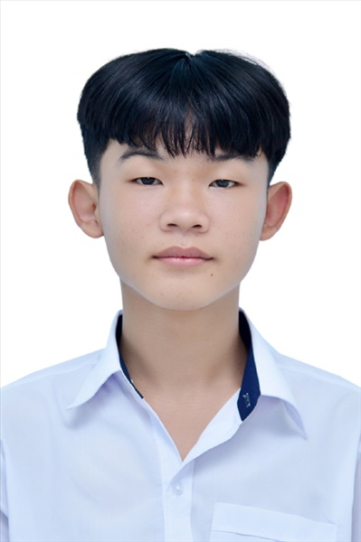
Ngày sinh: 28/09/2003 |  |  |  | Dân tộc: Kinh |  | Giới tính: Nam
Nơi sinh: QUẢNG NGÃI |  |  |  | Số CMND/CCCD: 212439382
Hộ khẩu TT: Huyện Tư Nghĩa, Quảng Ngãi
Học sinh trường: THPT Thạnh Lộc |  |  |  |  |  | Lớp: 12A7
Là học sinh học theo chương trình: THPT  X |  |  |  |  |  | GDTX
Có đăng ký sử dụng kết quả để xét tuyển sinh:
X
Đối tượng: |  | Khu vực: 3 |  |  |  | Diện XTN: 1 |  |  | Điểm cộng: 1.50
Địa chỉ điểm thi: THPT Thạnh Lộc - 116 đường Nguyễn Thị Sáu, khu phố 1, phường Thạnh Lộc, Quận 12, TP Hồ Chí Minh
Thông tin bài thi/môn thi đã đăng ký:
Bài thi/Môn thi | Ngữ văn |  | Toán | KHTN |  |  | Ngoại ngữ | KHXH
 |  |  |  | Vật lí | Hóa học | Sinh học |  | Lịch sử |  | Địa lí | GDCD
Thí sinh đã đăng ký bài thi/môn thi | X |  | X | X | X | X | N1
Phòng thi | 0982 |  | 0982 | 0980 |  |  | 0982
Ngày thi | 07/07/2021 |  |  | 08/07/2021 |  |  | 08/07/2021
Giờ phát đề | 07h30 |  | 14h20 | 07h30 | 08h30 | 09h30 | 14h20
Giờ bắt đầu làm bài thi | 07h35 |  | 14h30 | 07h35 | 08h35 | 09h35 | 14h30

(*) Thí sinh đăng ký dự thi bài thi/môn thi nào sẽ được đánh dấu (X) tại cột tương ứng bài thi/môn thi đó; nếu thí sinh đăng ký cả bài thi tổ hợp nào thì tất cả các môn thi thành phần của bài thi tổ hợp đó sẽ được đánh dấu (X). Riêng đối với thí sinh GDTX học lớp 12 trong năm tổ chức thi nếu chọn bài thi KHXH thì đánh dấu 2 môn Lịch sử và Địa lí hoặc đánh dấu cả môn GDCD nếu thí sinh chọn thi thêm môn GDCD để xét tuyển sinh ĐH, CĐ. Thí sinh có đăng ký dự thi môn ngoại ngữ sẽ ký hiệu như sau: N1-Tiếng Anh; N2-Tiếng Nga; N3-Tiếng Pháp;N4-Tiếng Trung Quốc; N5-Tiếng Đức; N6-Tiếng Nhật; N7-Tiếng Hàn.

Thí sinh đến tập trung làm thủ tục dự thi vào:
- Thời gian: 14 giờ 00 ngày 06 tháng 07 năm 2021
- Tại Phòng thi: 0982 - 0982 - của Điểm thi.
Ngày 11 tháng 06 năm 2021
THỦ TRƯỞNG ĐƠN VỊ
(Ký tên và đóng dấu)

02 - HỘI ĐỒNG THI SỞ GD&ĐT TP. HỒ CHÍ MINH  THPT THẠNH LỘC | CỘNG HÒA XÃ HỘI CHỦ NGHĨA VIỆT NAM  Độc lập – Tự do – Hạnh phúc
GIẤY BÁO DỰ THI
Kỳ thi tốt nghiệp THPT năm 2021

Họ tên thí sinh: NGUYỄN THỊ KIM HOA |  |  |  |  |  | Số báo danh: 02022792
Ngày sinh: 01/01/2003 |  |  |  | Dân tộc: Kinh |  | Giới tính: Nữ
Nơi sinh: BÌNH PHƯỚC |  |  |  | Số CMND/CCCD: 285845164
Hộ khẩu TT: Huyện Bù Đăng, Bình Phước
Học sinh trường: THPT Thạnh Lộc |  |  |  |  |  | Lớp: 12A7
Là học sinh học theo chương trình: THPT  X |  |  |  |  |  | GDTX
Có đăng ký sử dụng kết quả để xét tuyển sinh:
X
Đối tượng: |  | Khu vực: 3 |  |  |  | Diện XTN: 1 |  |  | Điểm cộng: 1.50
Địa chỉ điểm thi: THPT Thạnh Lộc - 116 đường Nguyễn Thị Sáu, khu phố 1, phường Thạnh Lộc, Quận 12, TP Hồ Chí Minh
Thông tin bài thi/môn thi đã đăng ký:
Bài thi/Môn thi | Ngữ văn |  | Toán | KHTN |  |  | Ngoại ngữ | KHXH
 |  |  |  | Vật lí | Hóa học | Sinh học |  | Lịch sử |  | Địa lí | GDCD
Thí sinh đã đăng ký bài thi/môn thi | X |  | X | X | X | X | N1
Phòng thi | 0985 |  | 0985 | 0982 |  |  | 0985
Ngày thi | 07/07/2021 |  |  | 08/07/2021 |  |  | 08/07/2021
Giờ phát đề | 07h30 |  | 14h20 | 07h30 | 08h30 | 09h30 | 14h20
Giờ bắt đầu làm bài thi | 07h35 |  | 14h30 | 07h35 | 08h35 | 09h35 | 14h30

(*) Thí sinh đăng ký dự thi bài thi/môn thi nào sẽ được đánh dấu (X) tại cột tương ứng bài thi/môn thi đó; nếu thí sinh đăng ký cả bài thi tổ hợp nào thì tất cả các môn thi thành phần của bài thi tổ hợp đó sẽ được đánh dấu (X). Riêng đối với thí sinh GDTX học lớp 12 trong năm tổ chức thi nếu chọn bài thi KHXH thì đánh dấu 2 môn Lịch sử và Địa lí hoặc đánh dấu cả môn GDCD nếu thí sinh chọn thi thêm môn GDCD để xét tuyển sinh ĐH, CĐ. Thí sinh có đăng ký dự thi môn ngoại ngữ sẽ ký hiệu như sau: N1-Tiếng Anh; N2-Tiếng Nga; N3-Tiếng Pháp;N4-Tiếng Trung Quốc; N5-Tiếng Đức; N6-Tiếng Nhật; N7-Tiếng Hàn.

Thí sinh đến tập trung làm thủ tục dự thi vào:
- Thời gian: 14 giờ 00 ngày 06 tháng 07 năm 2021
- Tại Phòng thi: 0985 - 0985 - của Điểm thi.
Ngày 11 tháng 06 năm 2021
THỦ TRƯỞNG ĐƠN VỊ
(Ký tên và đóng dấu)

02 - HỘI ĐỒNG THI SỞ GD&ĐT TP. HỒ CHÍ MINH  THPT THẠNH LỘC | CỘNG HÒA XÃ HỘI CHỦ NGHĨA VIỆT NAM  Độc lập – Tự do – Hạnh phúc
GIẤY BÁO DỰ THI
Kỳ thi tốt nghiệp THPT năm 2021

Họ tên thí sinh: HOÀNG PHI HÙNG |  |  |  |  |  | Số báo danh: 02022814 |  |  | 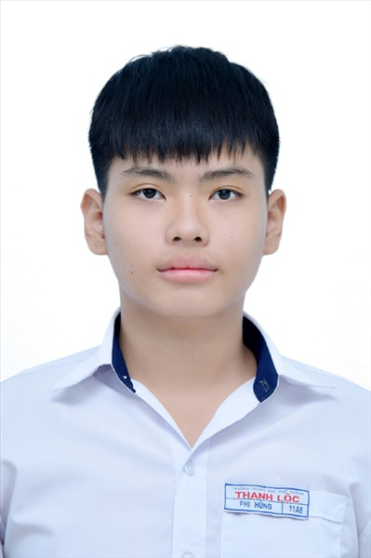
Ngày sinh: 27/11/2003 |  |  |  | Dân tộc: Kinh |  | Giới tính: Nam
Nơi sinh: QUẢNG NAM |  |  |  | Số CMND/CCCD: 049203000239
Hộ khẩu TT: Quận 12, Tp. Hồ Chí Minh
Học sinh trường: THPT Thạnh Lộc |  |  |  |  |  | Lớp: 12A7
Là học sinh học theo chương trình: THPT  X |  |  |  |  |  | GDTX
Có đăng ký sử dụng kết quả để xét tuyển sinh:
X
Đối tượng: |  | Khu vực: 3 |  |  |  | Diện XTN: 1 |  |  | Điểm cộng: 1.50
Địa chỉ điểm thi: THPT Thạnh Lộc - 116 đường Nguyễn Thị Sáu, khu phố 1, phường Thạnh Lộc, Quận 12, TP Hồ Chí Minh
Thông tin bài thi/môn thi đã đăng ký:
Bài thi/Môn thi | Ngữ văn |  | Toán | KHTN |  |  | Ngoại ngữ | KHXH
 |  |  |  | Vật lí | Hóa học | Sinh học |  | Lịch sử |  | Địa lí | GDCD
Thí sinh đã đăng ký bài thi/môn thi | X |  | X | X | X | X | N1
Phòng thi | 0986 |  | 0986 | 0983 |  |  | 0986
Ngày thi | 07/07/2021 |  |  | 08/07/2021 |  |  | 08/07/2021
Giờ phát đề | 07h30 |  | 14h20 | 07h30 | 08h30 | 09h30 | 14h20
Giờ bắt đầu làm bài thi | 07h35 |  | 14h30 | 07h35 | 08h35 | 09h35 | 14h30

(*) Thí sinh đăng ký dự thi bài thi/môn thi nào sẽ được đánh dấu (X) tại cột tương ứng bài thi/môn thi đó; nếu thí sinh đăng ký cả bài thi tổ hợp nào thì tất cả các môn thi thành phần của bài thi tổ hợp đó sẽ được đánh dấu (X). Riêng đối với thí sinh GDTX học lớp 12 trong năm tổ chức thi nếu chọn bài thi KHXH thì đánh dấu 2 môn Lịch sử và Địa lí hoặc đánh dấu cả môn GDCD nếu thí sinh chọn thi thêm môn GDCD để xét tuyển sinh ĐH, CĐ. Thí sinh có đăng ký dự thi môn ngoại ngữ sẽ ký hiệu như sau: N1-Tiếng Anh; N2-Tiếng Nga; N3-Tiếng Pháp;N4-Tiếng Trung Quốc; N5-Tiếng Đức; N6-Tiếng Nhật; N7-Tiếng Hàn.

Thí sinh đến tập trung làm thủ tục dự thi vào:
- Thời gian: 14 giờ 00 ngày 06 tháng 07 năm 2021
- Tại Phòng thi: 0986 - 0986 - của Điểm thi.
Ngày 11 tháng 06 năm 2021
THỦ TRƯỞNG ĐƠN VỊ
(Ký tên và đóng dấu)

02 - HỘI ĐỒNG THI SỞ GD&ĐT TP. HỒ CHÍ MINH  THPT THẠNH LỘC | CỘNG HÒA XÃ HỘI CHỦ NGHĨA VIỆT NAM  Độc lập – Tự do – Hạnh phúc
GIẤY BÁO DỰ THI
Kỳ thi tốt nghiệp THPT năm 2021

Họ tên thí sinh: NGUYỄN HẢI HUY |  |  |  |  |  | Số báo danh: 02022830 |  |  | 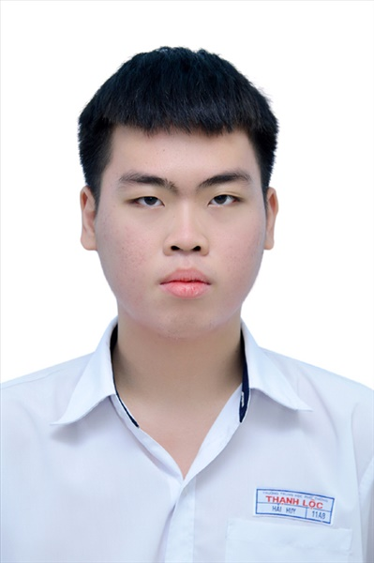
Ngày sinh: 05/08/2003 |  |  |  | Dân tộc: Kinh |  | Giới tính: Nam
Nơi sinh: THÀNH PHỐ HỒ CHÍ MINH |  |  |  | Số CMND/CCCD: 079203010028
Hộ khẩu TT: Quận Gò Vấp, Tp. Hồ Chí Minh
Học sinh trường: THPT Thạnh Lộc |  |  |  |  |  | Lớp: 12A7
Là học sinh học theo chương trình: THPT  X |  |  |  |  |  | GDTX
Có đăng ký sử dụng kết quả để xét tuyển sinh:
X
Đối tượng: |  | Khu vực: 3 |  |  |  | Diện XTN: 1 |  |  | Điểm cộng: 1.50
Địa chỉ điểm thi: THPT Thạnh Lộc - 116 đường Nguyễn Thị Sáu, khu phố 1, phường Thạnh Lộc, Quận 12, TP Hồ Chí Minh
Thông tin bài thi/môn thi đã đăng ký:
Bài thi/Môn thi | Ngữ văn |  | Toán | KHTN |  |  | Ngoại ngữ | KHXH
 |  |  |  | Vật lí | Hóa học | Sinh học |  | Lịch sử |  | Địa lí | GDCD
Thí sinh đã đăng ký bài thi/môn thi | X |  | X | X | X | X | N1
Phòng thi | 0986 |  | 0986 | 0983 |  |  | 0986
Ngày thi | 07/07/2021 |  |  | 08/07/2021 |  |  | 08/07/2021
Giờ phát đề | 07h30 |  | 14h20 | 07h30 | 08h30 | 09h30 | 14h20
Giờ bắt đầu làm bài thi | 07h35 |  | 14h30 | 07h35 | 08h35 | 09h35 | 14h30

(*) Thí sinh đăng ký dự thi bài thi/môn thi nào sẽ được đánh dấu (X) tại cột tương ứng bài thi/môn thi đó; nếu thí sinh đăng ký cả bài thi tổ hợp nào thì tất cả các môn thi thành phần của bài thi tổ hợp đó sẽ được đánh dấu (X). Riêng đối với thí sinh GDTX học lớp 12 trong năm tổ chức thi nếu chọn bài thi KHXH thì đánh dấu 2 môn Lịch sử và Địa lí hoặc đánh dấu cả môn GDCD nếu thí sinh chọn thi thêm môn GDCD để xét tuyển sinh ĐH, CĐ. Thí sinh có đăng ký dự thi môn ngoại ngữ sẽ ký hiệu như sau: N1-Tiếng Anh; N2-Tiếng Nga; N3-Tiếng Pháp;N4-Tiếng Trung Quốc; N5-Tiếng Đức; N6-Tiếng Nhật; N7-Tiếng Hàn.

Thí sinh đến tập trung làm thủ tục dự thi vào:
- Thời gian: 14 giờ 00 ngày 06 tháng 07 năm 2021
- Tại Phòng thi: 0986 - 0986 - của Điểm thi.
Ngày 11 tháng 06 năm 2021
THỦ TRƯỞNG ĐƠN VỊ
(Ký tên và đóng dấu)

02 - HỘI ĐỒNG THI SỞ GD&ĐT TP. HỒ CHÍ MINH  THPT THẠNH LỘC | CỘNG HÒA XÃ HỘI CHỦ NGHĨA VIỆT NAM  Độc lập – Tự do – Hạnh phúc
GIẤY BÁO DỰ THI
Kỳ thi tốt nghiệp THPT năm 2021

Họ tên thí sinh: HÀ ĐĂNG KHÔI |  |  |  |  |  | Số báo danh: 02023181 |  |  | 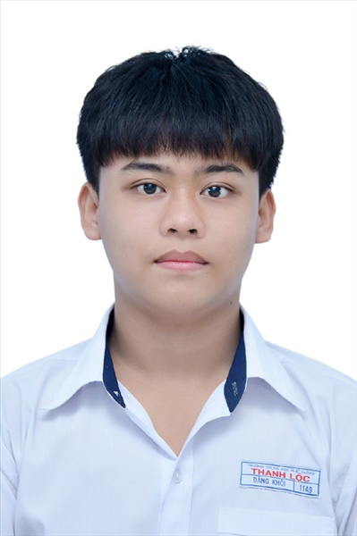
Ngày sinh: 14/12/2003 |  |  |  | Dân tộc: Thái |  | Giới tính: Nam
Nơi sinh: THÀNH PHỐ HỒ CHÍ MINH |  |  |  | Số CMND/CCCD: 079203015572
Hộ khẩu TT: Quận 12, Tp. Hồ Chí Minh
Học sinh trường: THPT Thạnh Lộc |  |  |  |  |  | Lớp: 12A7
Là học sinh học theo chương trình: THPT  X |  |  |  |  |  | GDTX
Có đăng ký sử dụng kết quả để xét tuyển sinh:
X
Đối tượng: 06 |  | Khu vực: 3 |  |  |  | Diện XTN: 2 |  |  | Điểm cộng: 1.50
Địa chỉ điểm thi: THCS Nguyễn Chí Thanh Q12 - 19, HT11, Tổ 37, KP3, Phường Hiệp Thành, Quận 12
Thông tin bài thi/môn thi đã đăng ký:
Bài thi/Môn thi | Ngữ văn |  | Toán | KHTN |  |  | Ngoại ngữ | KHXH
 |  |  |  | Vật lí | Hóa học | Sinh học |  | Lịch sử |  | Địa lí | GDCD
Thí sinh đã đăng ký bài thi/môn thi | X |  | X | X | X | X | N1
Phòng thi | 1001 |  | 1001 | 1001 |  |  | 1001
Ngày thi | 07/07/2021 |  |  | 08/07/2021 |  |  | 08/07/2021
Giờ phát đề | 07h30 |  | 14h20 | 07h30 | 08h30 | 09h30 | 14h20
Giờ bắt đầu làm bài thi | 07h35 |  | 14h30 | 07h35 | 08h35 | 09h35 | 14h30

(*) Thí sinh đăng ký dự thi bài thi/môn thi nào sẽ được đánh dấu (X) tại cột tương ứng bài thi/môn thi đó; nếu thí sinh đăng ký cả bài thi tổ hợp nào thì tất cả các môn thi thành phần của bài thi tổ hợp đó sẽ được đánh dấu (X). Riêng đối với thí sinh GDTX học lớp 12 trong năm tổ chức thi nếu chọn bài thi KHXH thì đánh dấu 2 môn Lịch sử và Địa lí hoặc đánh dấu cả môn GDCD nếu thí sinh chọn thi thêm môn GDCD để xét tuyển sinh ĐH, CĐ. Thí sinh có đăng ký dự thi môn ngoại ngữ sẽ ký hiệu như sau: N1-Tiếng Anh; N2-Tiếng Nga; N3-Tiếng Pháp;N4-Tiếng Trung Quốc; N5-Tiếng Đức; N6-Tiếng Nhật; N7-Tiếng Hàn.

Thí sinh đến tập trung làm thủ tục dự thi vào:
- Thời gian: 14 giờ 00 ngày 06 tháng 07 năm 2021
- Tại Phòng thi: 1001 - 1001 - của Điểm thi.
Ngày 11 tháng 06 năm 2021
THỦ TRƯỞNG ĐƠN VỊ
(Ký tên và đóng dấu)

02 - HỘI ĐỒNG THI SỞ GD&ĐT TP. HỒ CHÍ MINH  THPT THẠNH LỘC | CỘNG HÒA XÃ HỘI CHỦ NGHĨA VIỆT NAM  Độc lập – Tự do – Hạnh phúc
GIẤY BÁO DỰ THI
Kỳ thi tốt nghiệp THPT năm 2021

Họ tên thí sinh: NGUYỄN NGỌC LAN |  |  |  |  |  | Số báo danh: 02023203
Ngày sinh: 15/02/2003 |  |  |  | Dân tộc: Kinh |  | Giới tính: Nữ
Nơi sinh: THÀNH PHỐ HỒ CHÍ MINH |  |  |  | Số CMND/CCCD: 035303000269
Hộ khẩu TT: Quận 12, Tp. Hồ Chí Minh
Học sinh trường: THPT Thạnh Lộc |  |  |  |  |  | Lớp: 12A7
Là học sinh học theo chương trình: THPT  X |  |  |  |  |  | GDTX
Có đăng ký sử dụng kết quả để xét tuyển sinh:
X
Đối tượng: |  | Khu vực: 3 |  |  |  | Diện XTN: 1 |  |  | Điểm cộng: 1.50
Địa chỉ điểm thi: THCS Nguyễn Chí Thanh Q12 - 19, HT11, Tổ 37, KP3, Phường Hiệp Thành, Quận 12
Thông tin bài thi/môn thi đã đăng ký:
Bài thi/Môn thi | Ngữ văn |  | Toán | KHTN |  |  | Ngoại ngữ | KHXH
 |  |  |  | Vật lí | Hóa học | Sinh học |  | Lịch sử |  | Địa lí | GDCD
Thí sinh đã đăng ký bài thi/môn thi | X |  | X | X | X | X | N1
Phòng thi | 1002 |  | 1002 | 1002 |  |  | 1002
Ngày thi | 07/07/2021 |  |  | 08/07/2021 |  |  | 08/07/2021
Giờ phát đề | 07h30 |  | 14h20 | 07h30 | 08h30 | 09h30 | 14h20
Giờ bắt đầu làm bài thi | 07h35 |  | 14h30 | 07h35 | 08h35 | 09h35 | 14h30

(*) Thí sinh đăng ký dự thi bài thi/môn thi nào sẽ được đánh dấu (X) tại cột tương ứng bài thi/môn thi đó; nếu thí sinh đăng ký cả bài thi tổ hợp nào thì tất cả các môn thi thành phần của bài thi tổ hợp đó sẽ được đánh dấu (X). Riêng đối với thí sinh GDTX học lớp 12 trong năm tổ chức thi nếu chọn bài thi KHXH thì đánh dấu 2 môn Lịch sử và Địa lí hoặc đánh dấu cả môn GDCD nếu thí sinh chọn thi thêm môn GDCD để xét tuyển sinh ĐH, CĐ. Thí sinh có đăng ký dự thi môn ngoại ngữ sẽ ký hiệu như sau: N1-Tiếng Anh; N2-Tiếng Nga; N3-Tiếng Pháp;N4-Tiếng Trung Quốc; N5-Tiếng Đức; N6-Tiếng Nhật; N7-Tiếng Hàn.

Thí sinh đến tập trung làm thủ tục dự thi vào:
- Thời gian: 14 giờ 00 ngày 06 tháng 07 năm 2021
- Tại Phòng thi: 1002 - 1002 - của Điểm thi.
Ngày 11 tháng 06 năm 2021
THỦ TRƯỞNG ĐƠN VỊ
(Ký tên và đóng dấu)

02 - HỘI ĐỒNG THI SỞ GD&ĐT TP. HỒ CHÍ MINH  THPT THẠNH LỘC | CỘNG HÒA XÃ HỘI CHỦ NGHĨA VIỆT NAM  Độc lập – Tự do – Hạnh phúc
GIẤY BÁO DỰ THI
Kỳ thi tốt nghiệp THPT năm 2021

Họ tên thí sinh: TRẦN HOÀNG LÂM |  |  |  |  |  | Số báo danh: 02023209 |  |  | 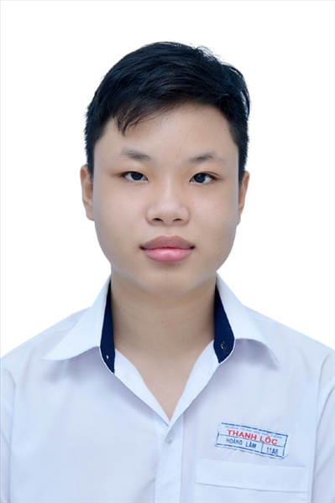
Ngày sinh: 14/02/2003 |  |  |  | Dân tộc: Kinh |  | Giới tính: Nam
Nơi sinh: PHÚ YÊN |  |  |  | Số CMND/CCCD: 054203000004
Hộ khẩu TT: Quận Gò Vấp, Tp. Hồ Chí Minh
Học sinh trường: THPT Thạnh Lộc |  |  |  |  |  | Lớp: 12A7
Là học sinh học theo chương trình: THPT  X |  |  |  |  |  | GDTX
Có đăng ký sử dụng kết quả để xét tuyển sinh:
X
Đối tượng: |  | Khu vực: 3 |  |  |  | Diện XTN: 1 |  |  | Điểm cộng: 1.50
Địa chỉ điểm thi: THCS Nguyễn Chí Thanh Q12 - 19, HT11, Tổ 37, KP3, Phường Hiệp Thành, Quận 12
Thông tin bài thi/môn thi đã đăng ký:
Bài thi/Môn thi | Ngữ văn |  | Toán | KHTN |  |  | Ngoại ngữ | KHXH
 |  |  |  | Vật lí | Hóa học | Sinh học |  | Lịch sử |  | Địa lí | GDCD
Thí sinh đã đăng ký bài thi/môn thi | X |  | X | X | X | X | N1
Phòng thi | 1002 |  | 1002 | 1002 |  |  | 1002
Ngày thi | 07/07/2021 |  |  | 08/07/2021 |  |  | 08/07/2021
Giờ phát đề | 07h30 |  | 14h20 | 07h30 | 08h30 | 09h30 | 14h20
Giờ bắt đầu làm bài thi | 07h35 |  | 14h30 | 07h35 | 08h35 | 09h35 | 14h30

(*) Thí sinh đăng ký dự thi bài thi/môn thi nào sẽ được đánh dấu (X) tại cột tương ứng bài thi/môn thi đó; nếu thí sinh đăng ký cả bài thi tổ hợp nào thì tất cả các môn thi thành phần của bài thi tổ hợp đó sẽ được đánh dấu (X). Riêng đối với thí sinh GDTX học lớp 12 trong năm tổ chức thi nếu chọn bài thi KHXH thì đánh dấu 2 môn Lịch sử và Địa lí hoặc đánh dấu cả môn GDCD nếu thí sinh chọn thi thêm môn GDCD để xét tuyển sinh ĐH, CĐ. Thí sinh có đăng ký dự thi môn ngoại ngữ sẽ ký hiệu như sau: N1-Tiếng Anh; N2-Tiếng Nga; N3-Tiếng Pháp;N4-Tiếng Trung Quốc; N5-Tiếng Đức; N6-Tiếng Nhật; N7-Tiếng Hàn.

Thí sinh đến tập trung làm thủ tục dự thi vào:
- Thời gian: 14 giờ 00 ngày 06 tháng 07 năm 2021
- Tại Phòng thi: 1002 - 1002 - của Điểm thi.
Ngày 11 tháng 06 năm 2021
THỦ TRƯỞNG ĐƠN VỊ
(Ký tên và đóng dấu)

02 - HỘI ĐỒNG THI SỞ GD&ĐT TP. HỒ CHÍ MINH  THPT THẠNH LỘC | CỘNG HÒA XÃ HỘI CHỦ NGHĨA VIỆT NAM  Độc lập – Tự do – Hạnh phúc
GIẤY BÁO DỰ THI
Kỳ thi tốt nghiệp THPT năm 2021

Họ tên thí sinh: PHẠM THỊ NHƯ LINH |  |  |  |  |  | Số báo danh: 02023241 |  |  | 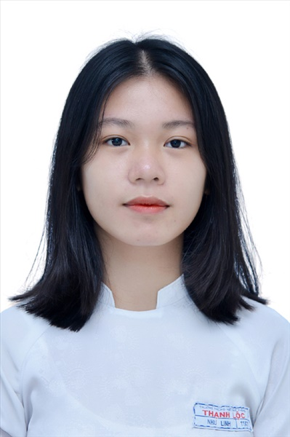
Ngày sinh: 31/05/2003 |  |  |  | Dân tộc: Kinh |  | Giới tính: Nữ
Nơi sinh: THÀNH PHỐ HỒ CHÍ MINH |  |  |  | Số CMND/CCCD: 079303001737
Hộ khẩu TT: Quận 7, Tp. Hồ Chí Minh
Học sinh trường: THPT Thạnh Lộc |  |  |  |  |  | Lớp: 12A7
Là học sinh học theo chương trình: THPT  X |  |  |  |  |  | GDTX
Có đăng ký sử dụng kết quả để xét tuyển sinh:
X
Đối tượng: |  | Khu vực: 3 |  |  |  | Diện XTN: 1 |  |  | Điểm cộng: 1.50
Địa chỉ điểm thi: THCS Nguyễn Chí Thanh Q12 - 19, HT11, Tổ 37, KP3, Phường Hiệp Thành, Quận 12
Thông tin bài thi/môn thi đã đăng ký:
Bài thi/Môn thi | Ngữ văn |  | Toán | KHTN |  |  | Ngoại ngữ | KHXH
 |  |  |  | Vật lí | Hóa học | Sinh học |  | Lịch sử |  | Địa lí | GDCD
Thí sinh đã đăng ký bài thi/môn thi | X |  | X | X | X | X | N1
Phòng thi | 1004 |  | 1004 | 1002 |  |  | 1004
Ngày thi | 07/07/2021 |  |  | 08/07/2021 |  |  | 08/07/2021
Giờ phát đề | 07h30 |  | 14h20 | 07h30 | 08h30 | 09h30 | 14h20
Giờ bắt đầu làm bài thi | 07h35 |  | 14h30 | 07h35 | 08h35 | 09h35 | 14h30

(*) Thí sinh đăng ký dự thi bài thi/môn thi nào sẽ được đánh dấu (X) tại cột tương ứng bài thi/môn thi đó; nếu thí sinh đăng ký cả bài thi tổ hợp nào thì tất cả các môn thi thành phần của bài thi tổ hợp đó sẽ được đánh dấu (X). Riêng đối với thí sinh GDTX học lớp 12 trong năm tổ chức thi nếu chọn bài thi KHXH thì đánh dấu 2 môn Lịch sử và Địa lí hoặc đánh dấu cả môn GDCD nếu thí sinh chọn thi thêm môn GDCD để xét tuyển sinh ĐH, CĐ. Thí sinh có đăng ký dự thi môn ngoại ngữ sẽ ký hiệu như sau: N1-Tiếng Anh; N2-Tiếng Nga; N3-Tiếng Pháp;N4-Tiếng Trung Quốc; N5-Tiếng Đức; N6-Tiếng Nhật; N7-Tiếng Hàn.

Thí sinh đến tập trung làm thủ tục dự thi vào:
- Thời gian: 14 giờ 00 ngày 06 tháng 07 năm 2021
- Tại Phòng thi: 1004 - 1004 - của Điểm thi.
Ngày 11 tháng 06 năm 2021
THỦ TRƯỞNG ĐƠN VỊ
(Ký tên và đóng dấu)

02 - HỘI ĐỒNG THI SỞ GD&ĐT TP. HỒ CHÍ MINH  THPT THẠNH LỘC | CỘNG HÒA XÃ HỘI CHỦ NGHĨA VIỆT NAM  Độc lập – Tự do – Hạnh phúc
GIẤY BÁO DỰ THI
Kỳ thi tốt nghiệp THPT năm 2021

Họ tên thí sinh: NGUYỄN XUÂN HOÀNG LONG |  |  |  |  |  | Số báo danh: 02023265 |  |  | 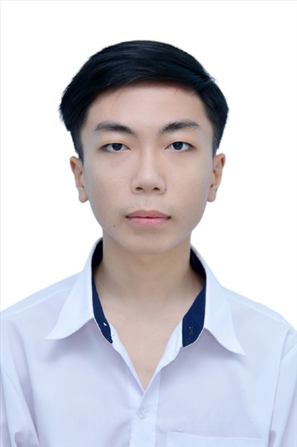
Ngày sinh: 20/07/2003 |  |  |  | Dân tộc: Kinh |  | Giới tính: Nam
Nơi sinh: QUẢNG NGÃI |  |  |  | Số CMND/CCCD: 051203000390
Hộ khẩu TT: Quận Gò Vấp, Tp. Hồ Chí Minh
Học sinh trường: THPT Thạnh Lộc |  |  |  |  |  | Lớp: 12A7
Là học sinh học theo chương trình: THPT  X |  |  |  |  |  | GDTX
Có đăng ký sử dụng kết quả để xét tuyển sinh:
X
Đối tượng: |  | Khu vực: 3 |  |  |  | Diện XTN: 1 |  |  | Điểm cộng: 2
Địa chỉ điểm thi: THCS Nguyễn Chí Thanh Q12 - 19, HT11, Tổ 37, KP3, Phường Hiệp Thành, Quận 12
Thông tin bài thi/môn thi đã đăng ký:
Bài thi/Môn thi | Ngữ văn |  | Toán | KHTN |  |  | Ngoại ngữ | KHXH
 |  |  |  | Vật lí | Hóa học | Sinh học |  | Lịch sử |  | Địa lí | GDCD
Thí sinh đã đăng ký bài thi/môn thi | X |  | X | X | X | X | N1
Phòng thi | 1005 |  | 1005 | 1003 |  |  | 1005
Ngày thi | 07/07/2021 |  |  | 08/07/2021 |  |  | 08/07/2021
Giờ phát đề | 07h30 |  | 14h20 | 07h30 | 08h30 | 09h30 | 14h20
Giờ bắt đầu làm bài thi | 07h35 |  | 14h30 | 07h35 | 08h35 | 09h35 | 14h30

(*) Thí sinh đăng ký dự thi bài thi/môn thi nào sẽ được đánh dấu (X) tại cột tương ứng bài thi/môn thi đó; nếu thí sinh đăng ký cả bài thi tổ hợp nào thì tất cả các môn thi thành phần của bài thi tổ hợp đó sẽ được đánh dấu (X). Riêng đối với thí sinh GDTX học lớp 12 trong năm tổ chức thi nếu chọn bài thi KHXH thì đánh dấu 2 môn Lịch sử và Địa lí hoặc đánh dấu cả môn GDCD nếu thí sinh chọn thi thêm môn GDCD để xét tuyển sinh ĐH, CĐ. Thí sinh có đăng ký dự thi môn ngoại ngữ sẽ ký hiệu như sau: N1-Tiếng Anh; N2-Tiếng Nga; N3-Tiếng Pháp;N4-Tiếng Trung Quốc; N5-Tiếng Đức; N6-Tiếng Nhật; N7-Tiếng Hàn.

Thí sinh đến tập trung làm thủ tục dự thi vào:
- Thời gian: 14 giờ 00 ngày 06 tháng 07 năm 2021
- Tại Phòng thi: 1005 - 1005 - của Điểm thi.
Ngày 11 tháng 06 năm 2021
THỦ TRƯỞNG ĐƠN VỊ
(Ký tên và đóng dấu)

02 - HỘI ĐỒNG THI SỞ GD&ĐT TP. HỒ CHÍ MINH  THPT THẠNH LỘC | CỘNG HÒA XÃ HỘI CHỦ NGHĨA VIỆT NAM  Độc lập – Tự do – Hạnh phúc
GIẤY BÁO DỰ THI
Kỳ thi tốt nghiệp THPT năm 2021

Họ tên thí sinh: VÕ NGUYỄN THẢO MAI |  |  |  |  |  | Số báo danh: 02023293 |  |  | 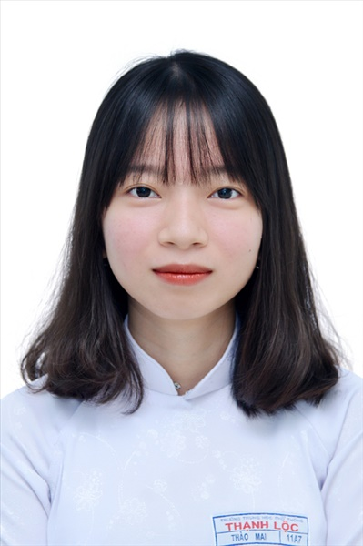
Ngày sinh: 22/08/2003 |  |  |  | Dân tộc: Kinh |  | Giới tính: Nữ
Nơi sinh: THÀNH PHỐ HỒ CHÍ MINH |  |  |  | Số CMND/CCCD: 079303015374
Hộ khẩu TT: Quận Gò Vấp, Tp. Hồ Chí Minh
Học sinh trường: THPT Thạnh Lộc |  |  |  |  |  | Lớp: 12A7
Là học sinh học theo chương trình: THPT  X |  |  |  |  |  | GDTX
Có đăng ký sử dụng kết quả để xét tuyển sinh:
X
Đối tượng: |  | Khu vực: 3 |  |  |  | Diện XTN: 1 |  |  | Điểm cộng: 1
Địa chỉ điểm thi: THCS Nguyễn Chí Thanh Q12 - 19, HT11, Tổ 37, KP3, Phường Hiệp Thành, Quận 12
Thông tin bài thi/môn thi đã đăng ký:
Bài thi/Môn thi | Ngữ văn |  | Toán | KHTN |  |  | Ngoại ngữ | KHXH
 |  |  |  | Vật lí | Hóa học | Sinh học |  | Lịch sử |  | Địa lí | GDCD
Thí sinh đã đăng ký bài thi/môn thi | X |  | X |  |  |  | N1 | X |  | X | X
Phòng thi | 1006 |  | 1006 |  |  |  | 1006 | 1019
Ngày thi | 07/07/2021 |  |  |  |  |  | 08/07/2021 | 08/07/2021
Giờ phát đề | 07h30 |  | 14h20 |  |  |  | 14h20 | 07h30 |  | 08h30 | 09h30
Giờ bắt đầu làm bài thi | 07h35 |  | 14h30 |  |  |  | 14h30 | 07h35 |  | 08h35 | 09h35

(*) Thí sinh đăng ký dự thi bài thi/môn thi nào sẽ được đánh dấu (X) tại cột tương ứng bài thi/môn thi đó; nếu thí sinh đăng ký cả bài thi tổ hợp nào thì tất cả các môn thi thành phần của bài thi tổ hợp đó sẽ được đánh dấu (X). Riêng đối với thí sinh GDTX học lớp 12 trong năm tổ chức thi nếu chọn bài thi KHXH thì đánh dấu 2 môn Lịch sử và Địa lí hoặc đánh dấu cả môn GDCD nếu thí sinh chọn thi thêm môn GDCD để xét tuyển sinh ĐH, CĐ. Thí sinh có đăng ký dự thi môn ngoại ngữ sẽ ký hiệu như sau: N1-Tiếng Anh; N2-Tiếng Nga; N3-Tiếng Pháp;N4-Tiếng Trung Quốc; N5-Tiếng Đức; N6-Tiếng Nhật; N7-Tiếng Hàn.

Thí sinh đến tập trung làm thủ tục dự thi vào:
- Thời gian: 14 giờ 00 ngày 06 tháng 07 năm 2021
- Tại Phòng thi: 1006 - 1006 - của Điểm thi.
Ngày 11 tháng 06 năm 2021
THỦ TRƯỞNG ĐƠN VỊ
(Ký tên và đóng dấu)

02 - HỘI ĐỒNG THI SỞ GD&ĐT TP. HỒ CHÍ MINH  THPT THẠNH LỘC | CỘNG HÒA XÃ HỘI CHỦ NGHĨA VIỆT NAM  Độc lập – Tự do – Hạnh phúc
GIẤY BÁO DỰ THI
Kỳ thi tốt nghiệp THPT năm 2021

Họ tên thí sinh: VŨ NGUYỄN ĐỨC MẠNH |  |  |  |  |  | Số báo danh: 02023298 |  |  | 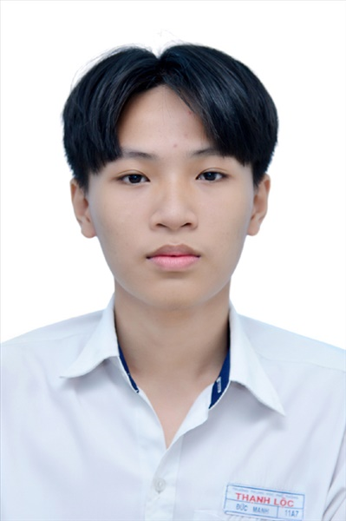
Ngày sinh: 09/12/2003 |  |  |  | Dân tộc: Kinh |  | Giới tính: Nam
Nơi sinh: THÀNH PHỐ HỒ CHÍ MINH |  |  |  | Số CMND/CCCD: 036203007469
Hộ khẩu TT: Huyện ý Yên, Nam Định
Học sinh trường: THPT Thạnh Lộc |  |  |  |  |  | Lớp: 12A7
Là học sinh học theo chương trình: THPT  X |  |  |  |  |  | GDTX
Có đăng ký sử dụng kết quả để xét tuyển sinh:
X
Đối tượng: |  | Khu vực: 3 |  |  |  | Diện XTN: 1 |  |  | Điểm cộng: 1.50
Địa chỉ điểm thi: THCS Nguyễn Chí Thanh Q12 - 19, HT11, Tổ 37, KP3, Phường Hiệp Thành, Quận 12
Thông tin bài thi/môn thi đã đăng ký:
Bài thi/Môn thi | Ngữ văn |  | Toán | KHTN |  |  | Ngoại ngữ | KHXH
 |  |  |  | Vật lí | Hóa học | Sinh học |  | Lịch sử |  | Địa lí | GDCD
Thí sinh đã đăng ký bài thi/môn thi | X |  | X | X | X | X | N1
Phòng thi | 1006 |  | 1006 | 1004 |  |  | 1006
Ngày thi | 07/07/2021 |  |  | 08/07/2021 |  |  | 08/07/2021
Giờ phát đề | 07h30 |  | 14h20 | 07h30 | 08h30 | 09h30 | 14h20
Giờ bắt đầu làm bài thi | 07h35 |  | 14h30 | 07h35 | 08h35 | 09h35 | 14h30

(*) Thí sinh đăng ký dự thi bài thi/môn thi nào sẽ được đánh dấu (X) tại cột tương ứng bài thi/môn thi đó; nếu thí sinh đăng ký cả bài thi tổ hợp nào thì tất cả các môn thi thành phần của bài thi tổ hợp đó sẽ được đánh dấu (X). Riêng đối với thí sinh GDTX học lớp 12 trong năm tổ chức thi nếu chọn bài thi KHXH thì đánh dấu 2 môn Lịch sử và Địa lí hoặc đánh dấu cả môn GDCD nếu thí sinh chọn thi thêm môn GDCD để xét tuyển sinh ĐH, CĐ. Thí sinh có đăng ký dự thi môn ngoại ngữ sẽ ký hiệu như sau: N1-Tiếng Anh; N2-Tiếng Nga; N3-Tiếng Pháp;N4-Tiếng Trung Quốc; N5-Tiếng Đức; N6-Tiếng Nhật; N7-Tiếng Hàn.

Thí sinh đến tập trung làm thủ tục dự thi vào:
- Thời gian: 14 giờ 00 ngày 06 tháng 07 năm 2021
- Tại Phòng thi: 1006 - 1006 - của Điểm thi.
Ngày 11 tháng 06 năm 2021
THỦ TRƯỞNG ĐƠN VỊ
(Ký tên và đóng dấu)

02 - HỘI ĐỒNG THI SỞ GD&ĐT TP. HỒ CHÍ MINH  THPT THẠNH LỘC | CỘNG HÒA XÃ HỘI CHỦ NGHĨA VIỆT NAM  Độc lập – Tự do – Hạnh phúc
GIẤY BÁO DỰ THI
Kỳ thi tốt nghiệp THPT năm 2021

Họ tên thí sinh: NGUYỄN TRẦN NAM |  |  |  |  |  | Số báo danh: 02023336 |  |  | 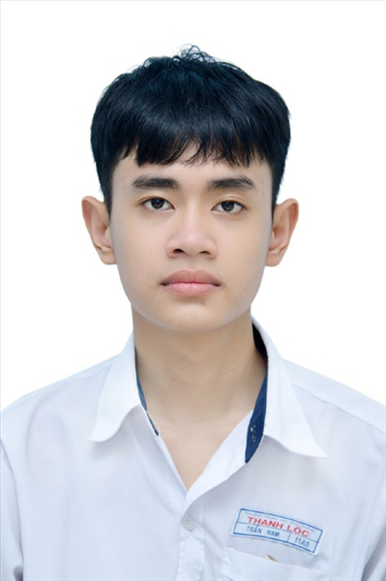
Ngày sinh: 07/03/2003 |  |  |  | Dân tộc: Kinh |  | Giới tính: Nam
Nơi sinh: PHÚ THỌ |  |  |  | Số CMND/CCCD: 132495973
Hộ khẩu TT: Huyện Hạ Hòa, Phú Thọ
Học sinh trường: THPT Thạnh Lộc |  |  |  |  |  | Lớp: 12A7
Là học sinh học theo chương trình: THPT  X |  |  |  |  |  | GDTX
Có đăng ký sử dụng kết quả để xét tuyển sinh:
X
Đối tượng: |  | Khu vực: 3 |  |  |  | Diện XTN: 1 |  |  | Điểm cộng: 1.50
Địa chỉ điểm thi: THCS Nguyễn Chí Thanh Q12 - 19, HT11, Tổ 37, KP3, Phường Hiệp Thành, Quận 12
Thông tin bài thi/môn thi đã đăng ký:
Bài thi/Môn thi | Ngữ văn |  | Toán | KHTN |  |  | Ngoại ngữ | KHXH
 |  |  |  | Vật lí | Hóa học | Sinh học |  | Lịch sử |  | Địa lí | GDCD
Thí sinh đã đăng ký bài thi/môn thi | X |  | X | X | X | X | N1
Phòng thi | 1008 |  | 1008 | 1005 |  |  | 1008
Ngày thi | 07/07/2021 |  |  | 08/07/2021 |  |  | 08/07/2021
Giờ phát đề | 07h30 |  | 14h20 | 07h30 | 08h30 | 09h30 | 14h20
Giờ bắt đầu làm bài thi | 07h35 |  | 14h30 | 07h35 | 08h35 | 09h35 | 14h30

(*) Thí sinh đăng ký dự thi bài thi/môn thi nào sẽ được đánh dấu (X) tại cột tương ứng bài thi/môn thi đó; nếu thí sinh đăng ký cả bài thi tổ hợp nào thì tất cả các môn thi thành phần của bài thi tổ hợp đó sẽ được đánh dấu (X). Riêng đối với thí sinh GDTX học lớp 12 trong năm tổ chức thi nếu chọn bài thi KHXH thì đánh dấu 2 môn Lịch sử và Địa lí hoặc đánh dấu cả môn GDCD nếu thí sinh chọn thi thêm môn GDCD để xét tuyển sinh ĐH, CĐ. Thí sinh có đăng ký dự thi môn ngoại ngữ sẽ ký hiệu như sau: N1-Tiếng Anh; N2-Tiếng Nga; N3-Tiếng Pháp;N4-Tiếng Trung Quốc; N5-Tiếng Đức; N6-Tiếng Nhật; N7-Tiếng Hàn.

Thí sinh đến tập trung làm thủ tục dự thi vào:
- Thời gian: 14 giờ 00 ngày 06 tháng 07 năm 2021
- Tại Phòng thi: 1008 - 1008 - của Điểm thi.
Ngày 11 tháng 06 năm 2021
THỦ TRƯỞNG ĐƠN VỊ
(Ký tên và đóng dấu)

02 - HỘI ĐỒNG THI SỞ GD&ĐT TP. HỒ CHÍ MINH  THPT THẠNH LỘC | CỘNG HÒA XÃ HỘI CHỦ NGHĨA VIỆT NAM  Độc lập – Tự do – Hạnh phúc
GIẤY BÁO DỰ THI
Kỳ thi tốt nghiệp THPT năm 2021

Họ tên thí sinh: NGUYỄN THỤY QUỲNH NGA |  |  |  |  |  | Số báo danh: 02023349 |  |  | 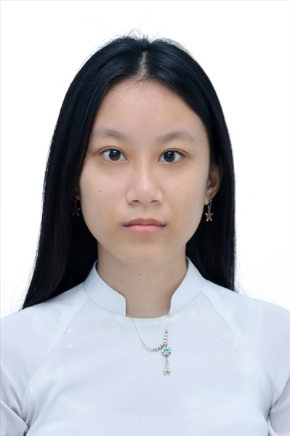
Ngày sinh: 12/03/2003 |  |  |  | Dân tộc: Kinh |  | Giới tính: Nữ
Nơi sinh: QUẢNG NAM |  |  |  | Số CMND/CCCD: 079303005498
Hộ khẩu TT: Quận 12, Tp. Hồ Chí Minh
Học sinh trường: THPT Thạnh Lộc |  |  |  |  |  | Lớp: 12A7
Là học sinh học theo chương trình: THPT  X |  |  |  |  |  | GDTX
Có đăng ký sử dụng kết quả để xét tuyển sinh:
X
Đối tượng: |  | Khu vực: 3 |  |  |  | Diện XTN: 1 |  |  | Điểm cộng: 1.50
Địa chỉ điểm thi: THCS Nguyễn Chí Thanh Q12 - 19, HT11, Tổ 37, KP3, Phường Hiệp Thành, Quận 12
Thông tin bài thi/môn thi đã đăng ký:
Bài thi/Môn thi | Ngữ văn |  | Toán | KHTN |  |  | Ngoại ngữ | KHXH
 |  |  |  | Vật lí | Hóa học | Sinh học |  | Lịch sử |  | Địa lí | GDCD
Thí sinh đã đăng ký bài thi/môn thi | X |  | X | X | X | X | N1
Phòng thi | 1008 |  | 1008 | 1006 |  |  | 1008
Ngày thi | 07/07/2021 |  |  | 08/07/2021 |  |  | 08/07/2021
Giờ phát đề | 07h30 |  | 14h20 | 07h30 | 08h30 | 09h30 | 14h20
Giờ bắt đầu làm bài thi | 07h35 |  | 14h30 | 07h35 | 08h35 | 09h35 | 14h30

(*) Thí sinh đăng ký dự thi bài thi/môn thi nào sẽ được đánh dấu (X) tại cột tương ứng bài thi/môn thi đó; nếu thí sinh đăng ký cả bài thi tổ hợp nào thì tất cả các môn thi thành phần của bài thi tổ hợp đó sẽ được đánh dấu (X). Riêng đối với thí sinh GDTX học lớp 12 trong năm tổ chức thi nếu chọn bài thi KHXH thì đánh dấu 2 môn Lịch sử và Địa lí hoặc đánh dấu cả môn GDCD nếu thí sinh chọn thi thêm môn GDCD để xét tuyển sinh ĐH, CĐ. Thí sinh có đăng ký dự thi môn ngoại ngữ sẽ ký hiệu như sau: N1-Tiếng Anh; N2-Tiếng Nga; N3-Tiếng Pháp;N4-Tiếng Trung Quốc; N5-Tiếng Đức; N6-Tiếng Nhật; N7-Tiếng Hàn.

Thí sinh đến tập trung làm thủ tục dự thi vào:
- Thời gian: 14 giờ 00 ngày 06 tháng 07 năm 2021
- Tại Phòng thi: 1008 - 1008 - của Điểm thi.
Ngày 11 tháng 06 năm 2021
THỦ TRƯỞNG ĐƠN VỊ
(Ký tên và đóng dấu)

02 - HỘI ĐỒNG THI SỞ GD&ĐT TP. HỒ CHÍ MINH  THPT THẠNH LỘC | CỘNG HÒA XÃ HỘI CHỦ NGHĨA VIỆT NAM  Độc lập – Tự do – Hạnh phúc
GIẤY BÁO DỰ THI
Kỳ thi tốt nghiệp THPT năm 2021

Họ tên thí sinh: TRẦN ĐÀM KIẾN NGHỊ |  |  |  |  |  | Số báo danh: 02023390 |  |  | 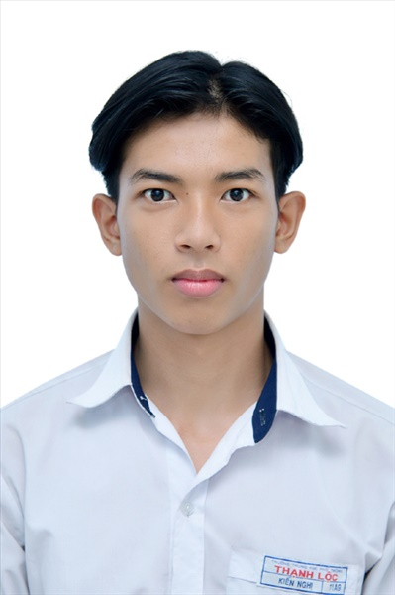
Ngày sinh: 18/07/2003 |  |  |  | Dân tộc: Kinh |  | Giới tính: Nam
Nơi sinh: BẾN TRE |  |  |  | Số CMND/CCCD: 083203000023
Hộ khẩu TT: Quận Gò Vấp, Tp. Hồ Chí Minh
Học sinh trường: THPT Thạnh Lộc |  |  |  |  |  | Lớp: 12A7
Là học sinh học theo chương trình: THPT  X |  |  |  |  |  | GDTX
Có đăng ký sử dụng kết quả để xét tuyển sinh:
X
Đối tượng: |  | Khu vực: 3 |  |  |  | Diện XTN: 1 |  |  | Điểm cộng: 1.50
Địa chỉ điểm thi: THCS Nguyễn Chí Thanh Q12 - 19, HT11, Tổ 37, KP3, Phường Hiệp Thành, Quận 12
Thông tin bài thi/môn thi đã đăng ký:
Bài thi/Môn thi | Ngữ văn |  | Toán | KHTN |  |  | Ngoại ngữ | KHXH
 |  |  |  | Vật lí | Hóa học | Sinh học |  | Lịch sử |  | Địa lí | GDCD
Thí sinh đã đăng ký bài thi/môn thi | X |  | X | X | X | X | N1
Phòng thi | 1010 |  | 1010 | 1007 |  |  | 1010
Ngày thi | 07/07/2021 |  |  | 08/07/2021 |  |  | 08/07/2021
Giờ phát đề | 07h30 |  | 14h20 | 07h30 | 08h30 | 09h30 | 14h20
Giờ bắt đầu làm bài thi | 07h35 |  | 14h30 | 07h35 | 08h35 | 09h35 | 14h30

(*) Thí sinh đăng ký dự thi bài thi/môn thi nào sẽ được đánh dấu (X) tại cột tương ứng bài thi/môn thi đó; nếu thí sinh đăng ký cả bài thi tổ hợp nào thì tất cả các môn thi thành phần của bài thi tổ hợp đó sẽ được đánh dấu (X). Riêng đối với thí sinh GDTX học lớp 12 trong năm tổ chức thi nếu chọn bài thi KHXH thì đánh dấu 2 môn Lịch sử và Địa lí hoặc đánh dấu cả môn GDCD nếu thí sinh chọn thi thêm môn GDCD để xét tuyển sinh ĐH, CĐ. Thí sinh có đăng ký dự thi môn ngoại ngữ sẽ ký hiệu như sau: N1-Tiếng Anh; N2-Tiếng Nga; N3-Tiếng Pháp;N4-Tiếng Trung Quốc; N5-Tiếng Đức; N6-Tiếng Nhật; N7-Tiếng Hàn.

Thí sinh đến tập trung làm thủ tục dự thi vào:
- Thời gian: 14 giờ 00 ngày 06 tháng 07 năm 2021
- Tại Phòng thi: 1010 - 1010 - của Điểm thi.
Ngày 11 tháng 06 năm 2021
THỦ TRƯỞNG ĐƠN VỊ
(Ký tên và đóng dấu)

02 - HỘI ĐỒNG THI SỞ GD&ĐT TP. HỒ CHÍ MINH  THPT THẠNH LỘC | CỘNG HÒA XÃ HỘI CHỦ NGHĨA VIỆT NAM  Độc lập – Tự do – Hạnh phúc
GIẤY BÁO DỰ THI
Kỳ thi tốt nghiệp THPT năm 2021

Họ tên thí sinh: TRẦN HẠNH NGUYÊN |  |  |  |  |  | Số báo danh: 02023424 |  |  | 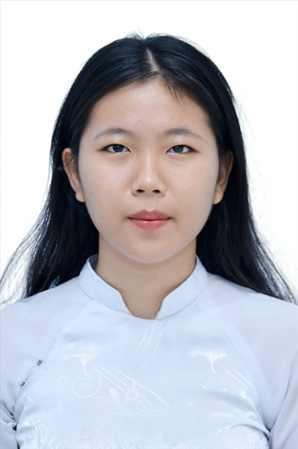
Ngày sinh: 04/01/2003 |  |  |  | Dân tộc: Kinh |  | Giới tính: Nữ
Nơi sinh: THÀNH PHỐ HỒ CHÍ MINH |  |  |  | Số CMND/CCCD: 079303013713
Hộ khẩu TT: Quận 12, Tp. Hồ Chí Minh
Học sinh trường: THPT Thạnh Lộc |  |  |  |  |  | Lớp: 12A7
Là học sinh học theo chương trình: THPT  X |  |  |  |  |  | GDTX
Có đăng ký sử dụng kết quả để xét tuyển sinh:
X
Đối tượng: |  | Khu vực: 3 |  |  |  | Diện XTN: 1 |  |  | Điểm cộng: 1.50
Địa chỉ điểm thi: THCS Nguyễn Chí Thanh Q12 - 19, HT11, Tổ 37, KP3, Phường Hiệp Thành, Quận 12
Thông tin bài thi/môn thi đã đăng ký:
Bài thi/Môn thi | Ngữ văn |  | Toán | KHTN |  |  | Ngoại ngữ | KHXH
 |  |  |  | Vật lí | Hóa học | Sinh học |  | Lịch sử |  | Địa lí | GDCD
Thí sinh đã đăng ký bài thi/môn thi | X |  | X | X | X | X | N1
Phòng thi | 1011 |  | 1011 | 1008 |  |  | 1011
Ngày thi | 07/07/2021 |  |  | 08/07/2021 |  |  | 08/07/2021
Giờ phát đề | 07h30 |  | 14h20 | 07h30 | 08h30 | 09h30 | 14h20
Giờ bắt đầu làm bài thi | 07h35 |  | 14h30 | 07h35 | 08h35 | 09h35 | 14h30

(*) Thí sinh đăng ký dự thi bài thi/môn thi nào sẽ được đánh dấu (X) tại cột tương ứng bài thi/môn thi đó; nếu thí sinh đăng ký cả bài thi tổ hợp nào thì tất cả các môn thi thành phần của bài thi tổ hợp đó sẽ được đánh dấu (X). Riêng đối với thí sinh GDTX học lớp 12 trong năm tổ chức thi nếu chọn bài thi KHXH thì đánh dấu 2 môn Lịch sử và Địa lí hoặc đánh dấu cả môn GDCD nếu thí sinh chọn thi thêm môn GDCD để xét tuyển sinh ĐH, CĐ. Thí sinh có đăng ký dự thi môn ngoại ngữ sẽ ký hiệu như sau: N1-Tiếng Anh; N2-Tiếng Nga; N3-Tiếng Pháp;N4-Tiếng Trung Quốc; N5-Tiếng Đức; N6-Tiếng Nhật; N7-Tiếng Hàn.

Thí sinh đến tập trung làm thủ tục dự thi vào:
- Thời gian: 14 giờ 00 ngày 06 tháng 07 năm 2021
- Tại Phòng thi: 1011 - 1011 - của Điểm thi.
Ngày 11 tháng 06 năm 2021
THỦ TRƯỞNG ĐƠN VỊ
(Ký tên và đóng dấu)

02 - HỘI ĐỒNG THI SỞ GD&ĐT TP. HỒ CHÍ MINH  THPT THẠNH LỘC | CỘNG HÒA XÃ HỘI CHỦ NGHĨA VIỆT NAM  Độc lập – Tự do – Hạnh phúc
GIẤY BÁO DỰ THI
Kỳ thi tốt nghiệp THPT năm 2021

Họ tên thí sinh: NGUYỄN YẾN NHI |  |  |  |  |  | Số báo danh: 02023466 |  |  | 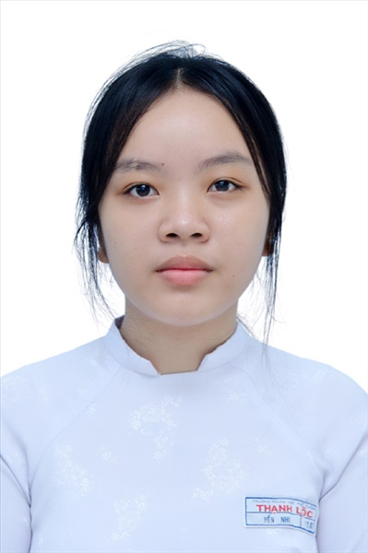
Ngày sinh: 11/08/2003 |  |  |  | Dân tộc: Kinh |  | Giới tính: Nữ
Nơi sinh: THÀNH PHỐ HỒ CHÍ MINH |  |  |  | Số CMND/CCCD: 079303037523
Hộ khẩu TT: Quận 12, Tp. Hồ Chí Minh
Học sinh trường: THPT Thạnh Lộc |  |  |  |  |  | Lớp: 12A7
Là học sinh học theo chương trình: THPT  X |  |  |  |  |  | GDTX
Có đăng ký sử dụng kết quả để xét tuyển sinh:
X
Đối tượng: |  | Khu vực: 3 |  |  |  | Diện XTN: 1 |  |  | Điểm cộng: 1.50
Địa chỉ điểm thi: THCS Nguyễn Chí Thanh Q12 - 19, HT11, Tổ 37, KP3, Phường Hiệp Thành, Quận 12
Thông tin bài thi/môn thi đã đăng ký:
Bài thi/Môn thi | Ngữ văn |  | Toán | KHTN |  |  | Ngoại ngữ | KHXH
 |  |  |  | Vật lí | Hóa học | Sinh học |  | Lịch sử |  | Địa lí | GDCD
Thí sinh đã đăng ký bài thi/môn thi | X |  | X | X | X | X | N1
Phòng thi | 1013 |  | 1013 | 1009 |  |  | 1013
Ngày thi | 07/07/2021 |  |  | 08/07/2021 |  |  | 08/07/2021
Giờ phát đề | 07h30 |  | 14h20 | 07h30 | 08h30 | 09h30 | 14h20
Giờ bắt đầu làm bài thi | 07h35 |  | 14h30 | 07h35 | 08h35 | 09h35 | 14h30

(*) Thí sinh đăng ký dự thi bài thi/môn thi nào sẽ được đánh dấu (X) tại cột tương ứng bài thi/môn thi đó; nếu thí sinh đăng ký cả bài thi tổ hợp nào thì tất cả các môn thi thành phần của bài thi tổ hợp đó sẽ được đánh dấu (X). Riêng đối với thí sinh GDTX học lớp 12 trong năm tổ chức thi nếu chọn bài thi KHXH thì đánh dấu 2 môn Lịch sử và Địa lí hoặc đánh dấu cả môn GDCD nếu thí sinh chọn thi thêm môn GDCD để xét tuyển sinh ĐH, CĐ. Thí sinh có đăng ký dự thi môn ngoại ngữ sẽ ký hiệu như sau: N1-Tiếng Anh; N2-Tiếng Nga; N3-Tiếng Pháp;N4-Tiếng Trung Quốc; N5-Tiếng Đức; N6-Tiếng Nhật; N7-Tiếng Hàn.

Thí sinh đến tập trung làm thủ tục dự thi vào:
- Thời gian: 14 giờ 00 ngày 06 tháng 07 năm 2021
- Tại Phòng thi: 1013 - 1013 - của Điểm thi.
Ngày 11 tháng 06 năm 2021
THỦ TRƯỞNG ĐƠN VỊ
(Ký tên và đóng dấu)

02 - HỘI ĐỒNG THI SỞ GD&ĐT TP. HỒ CHÍ MINH  THPT THẠNH LỘC | CỘNG HÒA XÃ HỘI CHỦ NGHĨA VIỆT NAM  Độc lập – Tự do – Hạnh phúc
GIẤY BÁO DỰ THI
Kỳ thi tốt nghiệp THPT năm 2021

Họ tên thí sinh: NGUYỄN TRUNG NHƠN |  |  |  |  |  | Số báo danh: 02023472 |  |  | 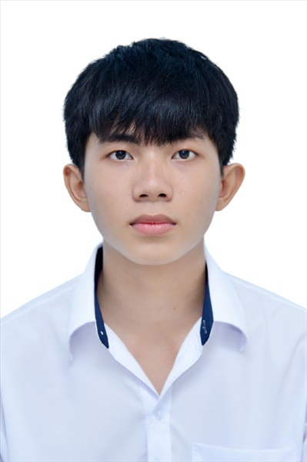
Ngày sinh: 17/08/2002 |  |  |  | Dân tộc: Kinh |  | Giới tính: Nam
Nơi sinh: THÀNH PHỐ HỒ CHÍ MINH |  |  |  | Số CMND/CCCD: 079202020940
Hộ khẩu TT: Quận 12, Tp. Hồ Chí Minh
Học sinh trường: THPT Thạnh Lộc |  |  |  |  |  | Lớp: 12A7
Là học sinh học theo chương trình: THPT  X |  |  |  |  |  | GDTX
Có đăng ký sử dụng kết quả để xét tuyển sinh:
X
Đối tượng: |  | Khu vực: 3 |  |  |  | Diện XTN: 1 |  |  | Điểm cộng: 1.50
Địa chỉ điểm thi: THCS Nguyễn Chí Thanh Q12 - 19, HT11, Tổ 37, KP3, Phường Hiệp Thành, Quận 12
Thông tin bài thi/môn thi đã đăng ký:
Bài thi/Môn thi | Ngữ văn |  | Toán | KHTN |  |  | Ngoại ngữ | KHXH
 |  |  |  | Vật lí | Hóa học | Sinh học |  | Lịch sử |  | Địa lí | GDCD
Thí sinh đã đăng ký bài thi/môn thi | X |  | X | X | X | X | N1
Phòng thi | 1013 |  | 1013 | 1010 |  |  | 1013
Ngày thi | 07/07/2021 |  |  | 08/07/2021 |  |  | 08/07/2021
Giờ phát đề | 07h30 |  | 14h20 | 07h30 | 08h30 | 09h30 | 14h20
Giờ bắt đầu làm bài thi | 07h35 |  | 14h30 | 07h35 | 08h35 | 09h35 | 14h30

(*) Thí sinh đăng ký dự thi bài thi/môn thi nào sẽ được đánh dấu (X) tại cột tương ứng bài thi/môn thi đó; nếu thí sinh đăng ký cả bài thi tổ hợp nào thì tất cả các môn thi thành phần của bài thi tổ hợp đó sẽ được đánh dấu (X). Riêng đối với thí sinh GDTX học lớp 12 trong năm tổ chức thi nếu chọn bài thi KHXH thì đánh dấu 2 môn Lịch sử và Địa lí hoặc đánh dấu cả môn GDCD nếu thí sinh chọn thi thêm môn GDCD để xét tuyển sinh ĐH, CĐ. Thí sinh có đăng ký dự thi môn ngoại ngữ sẽ ký hiệu như sau: N1-Tiếng Anh; N2-Tiếng Nga; N3-Tiếng Pháp;N4-Tiếng Trung Quốc; N5-Tiếng Đức; N6-Tiếng Nhật; N7-Tiếng Hàn.

Thí sinh đến tập trung làm thủ tục dự thi vào:
- Thời gian: 14 giờ 00 ngày 06 tháng 07 năm 2021
- Tại Phòng thi: 1013 - 1013 - của Điểm thi.
Ngày 11 tháng 06 năm 2021
THỦ TRƯỞNG ĐƠN VỊ
(Ký tên và đóng dấu)

02 - HỘI ĐỒNG THI SỞ GD&ĐT TP. HỒ CHÍ MINH  THPT THẠNH LỘC | CỘNG HÒA XÃ HỘI CHỦ NGHĨA VIỆT NAM  Độc lập – Tự do – Hạnh phúc
GIẤY BÁO DỰ THI
Kỳ thi tốt nghiệp THPT năm 2021

Họ tên thí sinh: LÊ THỊ QUỲNH NHƯ |  |  |  |  |  | Số báo danh: 02023479 |  |  | 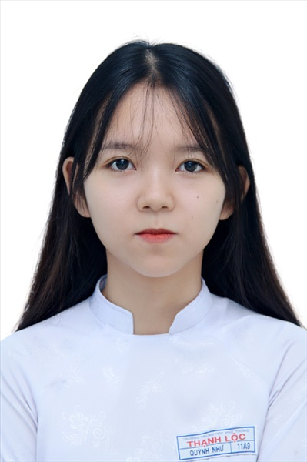
Ngày sinh: 30/04/2003 |  |  |  | Dân tộc: Kinh |  | Giới tính: Nữ
Nơi sinh: THÀNH PHỐ HỒ CHÍ MINH |  |  |  | Số CMND/CCCD: 285903708
Hộ khẩu TT: Huyện Phú Riềng, Bình Phước
Học sinh trường: THPT Thạnh Lộc |  |  |  |  |  | Lớp: 12A7
Là học sinh học theo chương trình: THPT  X |  |  |  |  |  | GDTX
Có đăng ký sử dụng kết quả để xét tuyển sinh:
X
Đối tượng: |  | Khu vực: 3 |  |  |  | Diện XTN: 1 |  |  | Điểm cộng: 1.50
Địa chỉ điểm thi: THCS Nguyễn Chí Thanh Q12 - 19, HT11, Tổ 37, KP3, Phường Hiệp Thành, Quận 12
Thông tin bài thi/môn thi đã đăng ký:
Bài thi/Môn thi | Ngữ văn |  | Toán | KHTN |  |  | Ngoại ngữ | KHXH
 |  |  |  | Vật lí | Hóa học | Sinh học |  | Lịch sử |  | Địa lí | GDCD
Thí sinh đã đăng ký bài thi/môn thi | X |  | X | X | X | X | N1
Phòng thi | 1014 |  | 1014 | 1010 |  |  | 1014
Ngày thi | 07/07/2021 |  |  | 08/07/2021 |  |  | 08/07/2021
Giờ phát đề | 07h30 |  | 14h20 | 07h30 | 08h30 | 09h30 | 14h20
Giờ bắt đầu làm bài thi | 07h35 |  | 14h30 | 07h35 | 08h35 | 09h35 | 14h30

(*) Thí sinh đăng ký dự thi bài thi/môn thi nào sẽ được đánh dấu (X) tại cột tương ứng bài thi/môn thi đó; nếu thí sinh đăng ký cả bài thi tổ hợp nào thì tất cả các môn thi thành phần của bài thi tổ hợp đó sẽ được đánh dấu (X). Riêng đối với thí sinh GDTX học lớp 12 trong năm tổ chức thi nếu chọn bài thi KHXH thì đánh dấu 2 môn Lịch sử và Địa lí hoặc đánh dấu cả môn GDCD nếu thí sinh chọn thi thêm môn GDCD để xét tuyển sinh ĐH, CĐ. Thí sinh có đăng ký dự thi môn ngoại ngữ sẽ ký hiệu như sau: N1-Tiếng Anh; N2-Tiếng Nga; N3-Tiếng Pháp;N4-Tiếng Trung Quốc; N5-Tiếng Đức; N6-Tiếng Nhật; N7-Tiếng Hàn.

Thí sinh đến tập trung làm thủ tục dự thi vào:
- Thời gian: 14 giờ 00 ngày 06 tháng 07 năm 2021
- Tại Phòng thi: 1014 - 1014 - của Điểm thi.
Ngày 11 tháng 06 năm 2021
THỦ TRƯỞNG ĐƠN VỊ
(Ký tên và đóng dấu)

02 - HỘI ĐỒNG THI SỞ GD&ĐT TP. HỒ CHÍ MINH  THPT THẠNH LỘC | CỘNG HÒA XÃ HỘI CHỦ NGHĨA VIỆT NAM  Độc lập – Tự do – Hạnh phúc
GIẤY BÁO DỰ THI
Kỳ thi tốt nghiệp THPT năm 2021

Họ tên thí sinh: HỒ KIM PHỤNG |  |  |  |  |  | Số báo danh: 02023530 |  |  | 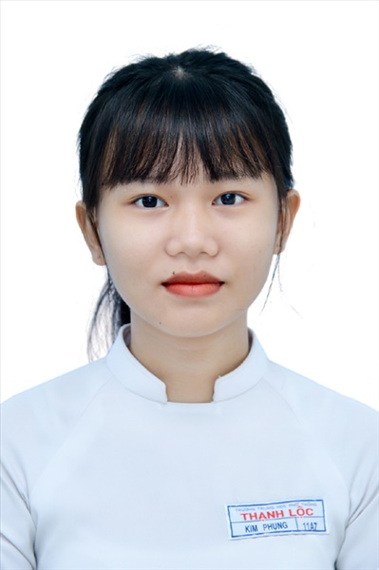
Ngày sinh: 25/04/2003 |  |  |  | Dân tộc: Kinh |  | Giới tính: Nữ
Nơi sinh: THÀNH PHỐ HỒ CHÍ MINH |  |  |  | Số CMND/CCCD: 272933964
Hộ khẩu TT: Huyện Nhơn Trạch, Đồng Nai
Học sinh trường: THPT Thạnh Lộc |  |  |  |  |  | Lớp: 12A7
Là học sinh học theo chương trình: THPT  X |  |  |  |  |  | GDTX
Có đăng ký sử dụng kết quả để xét tuyển sinh:
X
Đối tượng: |  | Khu vực: 3 |  |  |  | Diện XTN: 1 |  |  | Điểm cộng: 1.50
Địa chỉ điểm thi: THCS Nguyễn Chí Thanh Q12 - 19, HT11, Tổ 37, KP3, Phường Hiệp Thành, Quận 12
Thông tin bài thi/môn thi đã đăng ký:
Bài thi/Môn thi | Ngữ văn |  | Toán | KHTN |  |  | Ngoại ngữ | KHXH
 |  |  |  | Vật lí | Hóa học | Sinh học |  | Lịch sử |  | Địa lí | GDCD
Thí sinh đã đăng ký bài thi/môn thi | X |  | X |  |  |  | N1 | X |  | X | X
Phòng thi | 1016 |  | 1016 |  |  |  | 1016 | 1022
Ngày thi | 07/07/2021 |  |  |  |  |  | 08/07/2021 | 08/07/2021
Giờ phát đề | 07h30 |  | 14h20 |  |  |  | 14h20 | 07h30 |  | 08h30 | 09h30
Giờ bắt đầu làm bài thi | 07h35 |  | 14h30 |  |  |  | 14h30 | 07h35 |  | 08h35 | 09h35

(*) Thí sinh đăng ký dự thi bài thi/môn thi nào sẽ được đánh dấu (X) tại cột tương ứng bài thi/môn thi đó; nếu thí sinh đăng ký cả bài thi tổ hợp nào thì tất cả các môn thi thành phần của bài thi tổ hợp đó sẽ được đánh dấu (X). Riêng đối với thí sinh GDTX học lớp 12 trong năm tổ chức thi nếu chọn bài thi KHXH thì đánh dấu 2 môn Lịch sử và Địa lí hoặc đánh dấu cả môn GDCD nếu thí sinh chọn thi thêm môn GDCD để xét tuyển sinh ĐH, CĐ. Thí sinh có đăng ký dự thi môn ngoại ngữ sẽ ký hiệu như sau: N1-Tiếng Anh; N2-Tiếng Nga; N3-Tiếng Pháp;N4-Tiếng Trung Quốc; N5-Tiếng Đức; N6-Tiếng Nhật; N7-Tiếng Hàn.

Thí sinh đến tập trung làm thủ tục dự thi vào:
- Thời gian: 14 giờ 00 ngày 06 tháng 07 năm 2021
- Tại Phòng thi: 1016 - 1016 - của Điểm thi.
Ngày 11 tháng 06 năm 2021
THỦ TRƯỞNG ĐƠN VỊ
(Ký tên và đóng dấu)

02 - HỘI ĐỒNG THI SỞ GD&ĐT TP. HỒ CHÍ MINH  THPT THẠNH LỘC | CỘNG HÒA XÃ HỘI CHỦ NGHĨA VIỆT NAM  Độc lập – Tự do – Hạnh phúc
GIẤY BÁO DỰ THI
Kỳ thi tốt nghiệp THPT năm 2021

Họ tên thí sinh: NGUYỄN ĐỨC TRƯỜNG PHƯỚC |  |  |  |  |  | Số báo danh: 02023533 |  |  | 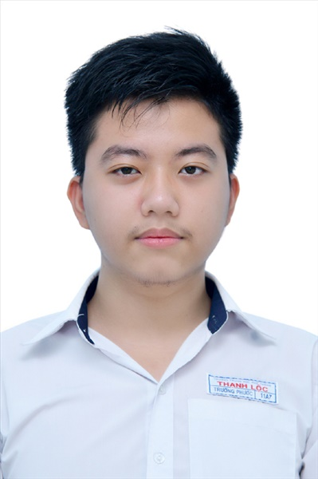
Ngày sinh: 19/04/2003 |  |  |  | Dân tộc: Kinh |  | Giới tính: Nam
Nơi sinh: THÀNH PHỐ HỒ CHÍ MINH |  |  |  | Số CMND/CCCD: 079203020902
Hộ khẩu TT: Quận Gò Vấp, Tp. Hồ Chí Minh
Học sinh trường: THPT Thạnh Lộc |  |  |  |  |  | Lớp: 12A7
Là học sinh học theo chương trình: THPT  X |  |  |  |  |  | GDTX
Có đăng ký sử dụng kết quả để xét tuyển sinh:
X
Đối tượng: |  | Khu vực: 3 |  |  |  | Diện XTN: 1 |  |  | Điểm cộng: 1.50
Địa chỉ điểm thi: THCS Nguyễn Chí Thanh Q12 - 19, HT11, Tổ 37, KP3, Phường Hiệp Thành, Quận 12
Thông tin bài thi/môn thi đã đăng ký:
Bài thi/Môn thi | Ngữ văn |  | Toán | KHTN |  |  | Ngoại ngữ | KHXH
 |  |  |  | Vật lí | Hóa học | Sinh học |  | Lịch sử |  | Địa lí | GDCD
Thí sinh đã đăng ký bài thi/môn thi | X |  | X | X | X | X | N1
Phòng thi | 1016 |  | 1016 | 1012 |  |  | 1016
Ngày thi | 07/07/2021 |  |  | 08/07/2021 |  |  | 08/07/2021
Giờ phát đề | 07h30 |  | 14h20 | 07h30 | 08h30 | 09h30 | 14h20
Giờ bắt đầu làm bài thi | 07h35 |  | 14h30 | 07h35 | 08h35 | 09h35 | 14h30

(*) Thí sinh đăng ký dự thi bài thi/môn thi nào sẽ được đánh dấu (X) tại cột tương ứng bài thi/môn thi đó; nếu thí sinh đăng ký cả bài thi tổ hợp nào thì tất cả các môn thi thành phần của bài thi tổ hợp đó sẽ được đánh dấu (X). Riêng đối với thí sinh GDTX học lớp 12 trong năm tổ chức thi nếu chọn bài thi KHXH thì đánh dấu 2 môn Lịch sử và Địa lí hoặc đánh dấu cả môn GDCD nếu thí sinh chọn thi thêm môn GDCD để xét tuyển sinh ĐH, CĐ. Thí sinh có đăng ký dự thi môn ngoại ngữ sẽ ký hiệu như sau: N1-Tiếng Anh; N2-Tiếng Nga; N3-Tiếng Pháp;N4-Tiếng Trung Quốc; N5-Tiếng Đức; N6-Tiếng Nhật; N7-Tiếng Hàn.

Thí sinh đến tập trung làm thủ tục dự thi vào:
- Thời gian: 14 giờ 00 ngày 06 tháng 07 năm 2021
- Tại Phòng thi: 1016 - 1016 - của Điểm thi.
Ngày 11 tháng 06 năm 2021
THỦ TRƯỞNG ĐƠN VỊ
(Ký tên và đóng dấu)

02 - HỘI ĐỒNG THI SỞ GD&ĐT TP. HỒ CHÍ MINH  THPT THẠNH LỘC | CỘNG HÒA XÃ HỘI CHỦ NGHĨA VIỆT NAM  Độc lập – Tự do – Hạnh phúc
GIẤY BÁO DỰ THI
Kỳ thi tốt nghiệp THPT năm 2021

Họ tên thí sinh: NGUYỄN HOÀNG TÂM |  |  |  |  |  | Số báo danh: 02023618 |  |  | 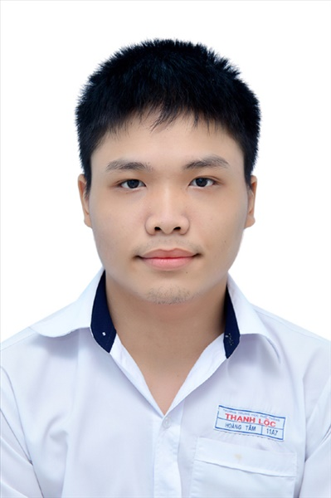
Ngày sinh: 01/03/2003 |  |  |  | Dân tộc: Kinh |  | Giới tính: Nam
Nơi sinh: VĨNH LONG |  |  |  | Số CMND/CCCD: 331968339
Hộ khẩu TT: Huyện Long Hồ, Vĩnh Long
Học sinh trường: THPT Thạnh Lộc |  |  |  |  |  | Lớp: 12A7
Là học sinh học theo chương trình: THPT  X |  |  |  |  |  | GDTX
Có đăng ký sử dụng kết quả để xét tuyển sinh:
X
Đối tượng: |  | Khu vực: 3 |  |  |  | Diện XTN: 1 |  |  | Điểm cộng: 1.50
Địa chỉ điểm thi: THCS Nguyễn Chí Thanh Q12 - 19, HT11, Tổ 37, KP3, Phường Hiệp Thành, Quận 12
Thông tin bài thi/môn thi đã đăng ký:
Bài thi/Môn thi | Ngữ văn |  | Toán | KHTN |  |  | Ngoại ngữ | KHXH
 |  |  |  | Vật lí | Hóa học | Sinh học |  | Lịch sử |  | Địa lí | GDCD
Thí sinh đã đăng ký bài thi/môn thi | X |  | X | X | X | X | N1
Phòng thi | 1019 |  | 1019 | 1014 |  |  | 1019
Ngày thi | 07/07/2021 |  |  | 08/07/2021 |  |  | 08/07/2021
Giờ phát đề | 07h30 |  | 14h20 | 07h30 | 08h30 | 09h30 | 14h20
Giờ bắt đầu làm bài thi | 07h35 |  | 14h30 | 07h35 | 08h35 | 09h35 | 14h30

(*) Thí sinh đăng ký dự thi bài thi/môn thi nào sẽ được đánh dấu (X) tại cột tương ứng bài thi/môn thi đó; nếu thí sinh đăng ký cả bài thi tổ hợp nào thì tất cả các môn thi thành phần của bài thi tổ hợp đó sẽ được đánh dấu (X). Riêng đối với thí sinh GDTX học lớp 12 trong năm tổ chức thi nếu chọn bài thi KHXH thì đánh dấu 2 môn Lịch sử và Địa lí hoặc đánh dấu cả môn GDCD nếu thí sinh chọn thi thêm môn GDCD để xét tuyển sinh ĐH, CĐ. Thí sinh có đăng ký dự thi môn ngoại ngữ sẽ ký hiệu như sau: N1-Tiếng Anh; N2-Tiếng Nga; N3-Tiếng Pháp;N4-Tiếng Trung Quốc; N5-Tiếng Đức; N6-Tiếng Nhật; N7-Tiếng Hàn.

Thí sinh đến tập trung làm thủ tục dự thi vào:
- Thời gian: 14 giờ 00 ngày 06 tháng 07 năm 2021
- Tại Phòng thi: 1019 - 1019 - của Điểm thi.
Ngày 11 tháng 06 năm 2021
THỦ TRƯỞNG ĐƠN VỊ
(Ký tên và đóng dấu)

02 - HỘI ĐỒNG THI SỞ GD&ĐT TP. HỒ CHÍ MINH  THPT THẠNH LỘC | CỘNG HÒA XÃ HỘI CHỦ NGHĨA VIỆT NAM  Độc lập – Tự do – Hạnh phúc
GIẤY BÁO DỰ THI
Kỳ thi tốt nghiệp THPT năm 2021

Họ tên thí sinh: NGUYỄN HẬU THÀNH |  |  |  |  |  | Số báo danh: 02023647 |  |  | 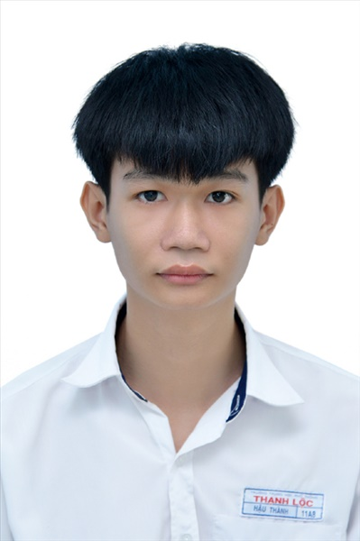
Ngày sinh: 11/01/2003 |  |  |  | Dân tộc: Kinh |  | Giới tính: Nam
Nơi sinh: THÀNH PHỐ HỒ CHÍ MINH |  |  |  | Số CMND/CCCD: 079203029818
Hộ khẩu TT: Quận Gò Vấp, Tp. Hồ Chí Minh
Học sinh trường: THPT Thạnh Lộc |  |  |  |  |  | Lớp: 12A7
Là học sinh học theo chương trình: THPT  X |  |  |  |  |  | GDTX
Có đăng ký sử dụng kết quả để xét tuyển sinh:
X
Đối tượng: |  | Khu vực: 3 |  |  |  | Diện XTN: 1 |  |  | Điểm cộng: 1
Địa chỉ điểm thi: THCS Nguyễn Chí Thanh Q12 - 19, HT11, Tổ 37, KP3, Phường Hiệp Thành, Quận 12
Thông tin bài thi/môn thi đã đăng ký:
Bài thi/Môn thi | Ngữ văn |  | Toán | KHTN |  |  | Ngoại ngữ | KHXH
 |  |  |  | Vật lí | Hóa học | Sinh học |  | Lịch sử |  | Địa lí | GDCD
Thí sinh đã đăng ký bài thi/môn thi | X |  | X | X | X | X | N1
Phòng thi | 1021 |  | 1021 | 1015 |  |  | 1020
Ngày thi | 07/07/2021 |  |  | 08/07/2021 |  |  | 08/07/2021
Giờ phát đề | 07h30 |  | 14h20 | 07h30 | 08h30 | 09h30 | 14h20
Giờ bắt đầu làm bài thi | 07h35 |  | 14h30 | 07h35 | 08h35 | 09h35 | 14h30

(*) Thí sinh đăng ký dự thi bài thi/môn thi nào sẽ được đánh dấu (X) tại cột tương ứng bài thi/môn thi đó; nếu thí sinh đăng ký cả bài thi tổ hợp nào thì tất cả các môn thi thành phần của bài thi tổ hợp đó sẽ được đánh dấu (X). Riêng đối với thí sinh GDTX học lớp 12 trong năm tổ chức thi nếu chọn bài thi KHXH thì đánh dấu 2 môn Lịch sử và Địa lí hoặc đánh dấu cả môn GDCD nếu thí sinh chọn thi thêm môn GDCD để xét tuyển sinh ĐH, CĐ. Thí sinh có đăng ký dự thi môn ngoại ngữ sẽ ký hiệu như sau: N1-Tiếng Anh; N2-Tiếng Nga; N3-Tiếng Pháp;N4-Tiếng Trung Quốc; N5-Tiếng Đức; N6-Tiếng Nhật; N7-Tiếng Hàn.

Thí sinh đến tập trung làm thủ tục dự thi vào:
- Thời gian: 14 giờ 00 ngày 06 tháng 07 năm 2021
- Tại Phòng thi: 1021 - 1021 - của Điểm thi.
Ngày 11 tháng 06 năm 2021
THỦ TRƯỞNG ĐƠN VỊ
(Ký tên và đóng dấu)

02 - HỘI ĐỒNG THI SỞ GD&ĐT TP. HỒ CHÍ MINH  THPT THẠNH LỘC | CỘNG HÒA XÃ HỘI CHỦ NGHĨA VIỆT NAM  Độc lập – Tự do – Hạnh phúc
GIẤY BÁO DỰ THI
Kỳ thi tốt nghiệp THPT năm 2021

Họ tên thí sinh: LÊ TRẦN VÂN THẢO |  |  |  |  |  | Số báo danh: 02023659 |  |  | 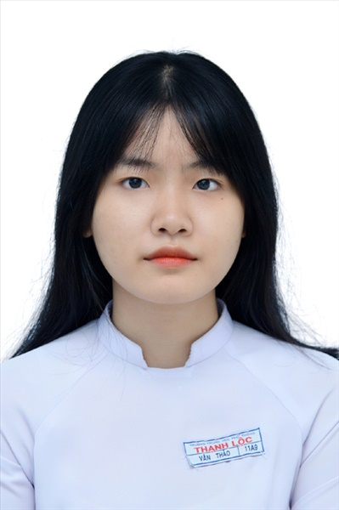
Ngày sinh: 02/11/2003 |  |  |  | Dân tộc: Kinh |  | Giới tính: Nữ
Nơi sinh: THÀNH PHỐ HỒ CHÍ MINH |  |  |  | Số CMND/CCCD: 079303033705
Hộ khẩu TT: Quận Bình Thạnh, Tp. Hồ Chí Minh
Học sinh trường: THPT Thạnh Lộc |  |  |  |  |  | Lớp: 12A7
Là học sinh học theo chương trình: THPT  X |  |  |  |  |  | GDTX
Có đăng ký sử dụng kết quả để xét tuyển sinh:
X
Đối tượng: |  | Khu vực: 3 |  |  |  | Diện XTN: 1 |  |  | Điểm cộng: 1.50
Địa chỉ điểm thi: THCS Nguyễn Chí Thanh Q12 - 19, HT11, Tổ 37, KP3, Phường Hiệp Thành, Quận 12
Thông tin bài thi/môn thi đã đăng ký:
Bài thi/Môn thi | Ngữ văn |  | Toán | KHTN |  |  | Ngoại ngữ | KHXH
 |  |  |  | Vật lí | Hóa học | Sinh học |  | Lịch sử |  | Địa lí | GDCD
Thí sinh đã đăng ký bài thi/môn thi | X |  | X | X | X | X | N1
Phòng thi | 1021 |  | 1021 | 1015 |  |  | 1021
Ngày thi | 07/07/2021 |  |  | 08/07/2021 |  |  | 08/07/2021
Giờ phát đề | 07h30 |  | 14h20 | 07h30 | 08h30 | 09h30 | 14h20
Giờ bắt đầu làm bài thi | 07h35 |  | 14h30 | 07h35 | 08h35 | 09h35 | 14h30

(*) Thí sinh đăng ký dự thi bài thi/môn thi nào sẽ được đánh dấu (X) tại cột tương ứng bài thi/môn thi đó; nếu thí sinh đăng ký cả bài thi tổ hợp nào thì tất cả các môn thi thành phần của bài thi tổ hợp đó sẽ được đánh dấu (X). Riêng đối với thí sinh GDTX học lớp 12 trong năm tổ chức thi nếu chọn bài thi KHXH thì đánh dấu 2 môn Lịch sử và Địa lí hoặc đánh dấu cả môn GDCD nếu thí sinh chọn thi thêm môn GDCD để xét tuyển sinh ĐH, CĐ. Thí sinh có đăng ký dự thi môn ngoại ngữ sẽ ký hiệu như sau: N1-Tiếng Anh; N2-Tiếng Nga; N3-Tiếng Pháp;N4-Tiếng Trung Quốc; N5-Tiếng Đức; N6-Tiếng Nhật; N7-Tiếng Hàn.

Thí sinh đến tập trung làm thủ tục dự thi vào:
- Thời gian: 14 giờ 00 ngày 06 tháng 07 năm 2021
- Tại Phòng thi: 1021 - 1021 - của Điểm thi.
Ngày 11 tháng 06 năm 2021
THỦ TRƯỞNG ĐƠN VỊ
(Ký tên và đóng dấu)

02 - HỘI ĐỒNG THI SỞ GD&ĐT TP. HỒ CHÍ MINH  THPT THẠNH LỘC | CỘNG HÒA XÃ HỘI CHỦ NGHĨA VIỆT NAM  Độc lập – Tự do – Hạnh phúc
GIẤY BÁO DỰ THI
Kỳ thi tốt nghiệp THPT năm 2021

Họ tên thí sinh: TRẦN THỊ NHÂN KIM THỦY |  |  |  |  |  | Số báo danh: 02023715 |  |  | 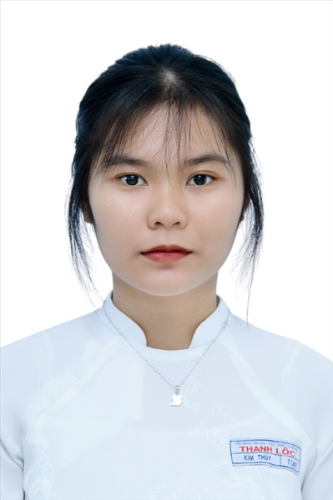
Ngày sinh: 14/09/2003 |  |  |  | Dân tộc: Kinh |  | Giới tính: Nữ
Nơi sinh: THÀNH PHỐ HỒ CHÍ MINH |  |  |  | Số CMND/CCCD: 079303010727
Hộ khẩu TT: Quận Gò Vấp, Tp. Hồ Chí Minh
Học sinh trường: THPT Thạnh Lộc |  |  |  |  |  | Lớp: 12A7
Là học sinh học theo chương trình: THPT  X |  |  |  |  |  | GDTX
Có đăng ký sử dụng kết quả để xét tuyển sinh:
X
Đối tượng: |  | Khu vực: 3 |  |  |  | Diện XTN: 1 |  |  | Điểm cộng: 1.50
Địa chỉ điểm thi: THCS Nguyễn Chí Thanh Q12 - 19, HT11, Tổ 37, KP3, Phường Hiệp Thành, Quận 12
Thông tin bài thi/môn thi đã đăng ký:
Bài thi/Môn thi | Ngữ văn |  | Toán | KHTN |  |  | Ngoại ngữ | KHXH
 |  |  |  | Vật lí | Hóa học | Sinh học |  | Lịch sử |  | Địa lí | GDCD
Thí sinh đã đăng ký bài thi/môn thi | X |  | X | X | X | X | N1
Phòng thi | 1023 |  | 1023 | 1017 |  |  | 1023
Ngày thi | 07/07/2021 |  |  | 08/07/2021 |  |  | 08/07/2021
Giờ phát đề | 07h30 |  | 14h20 | 07h30 | 08h30 | 09h30 | 14h20
Giờ bắt đầu làm bài thi | 07h35 |  | 14h30 | 07h35 | 08h35 | 09h35 | 14h30

(*) Thí sinh đăng ký dự thi bài thi/môn thi nào sẽ được đánh dấu (X) tại cột tương ứng bài thi/môn thi đó; nếu thí sinh đăng ký cả bài thi tổ hợp nào thì tất cả các môn thi thành phần của bài thi tổ hợp đó sẽ được đánh dấu (X). Riêng đối với thí sinh GDTX học lớp 12 trong năm tổ chức thi nếu chọn bài thi KHXH thì đánh dấu 2 môn Lịch sử và Địa lí hoặc đánh dấu cả môn GDCD nếu thí sinh chọn thi thêm môn GDCD để xét tuyển sinh ĐH, CĐ. Thí sinh có đăng ký dự thi môn ngoại ngữ sẽ ký hiệu như sau: N1-Tiếng Anh; N2-Tiếng Nga; N3-Tiếng Pháp;N4-Tiếng Trung Quốc; N5-Tiếng Đức; N6-Tiếng Nhật; N7-Tiếng Hàn.

Thí sinh đến tập trung làm thủ tục dự thi vào:
- Thời gian: 14 giờ 00 ngày 06 tháng 07 năm 2021
- Tại Phòng thi: 1023 - 1023 - của Điểm thi.
Ngày 11 tháng 06 năm 2021
THỦ TRƯỞNG ĐƠN VỊ
(Ký tên và đóng dấu)

02 - HỘI ĐỒNG THI SỞ GD&ĐT TP. HỒ CHÍ MINH  THPT THẠNH LỘC | CỘNG HÒA XÃ HỘI CHỦ NGHĨA VIỆT NAM  Độc lập – Tự do – Hạnh phúc
GIẤY BÁO DỰ THI
Kỳ thi tốt nghiệp THPT năm 2021

Họ tên thí sinh: TRẦN NGỌC MINH THƯ |  |  |  |  |  | Số báo danh: 02022882 |  |  | 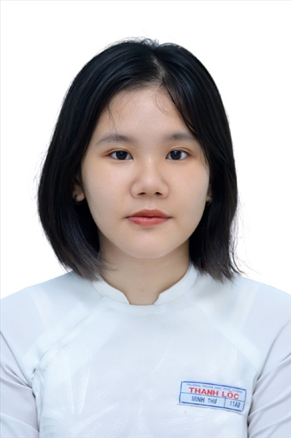
Ngày sinh: 21/04/2003 |  |  |  | Dân tộc: Kinh |  | Giới tính: Nữ
Nơi sinh: THÀNH PHỐ HỒ CHÍ MINH |  |  |  | Số CMND/CCCD: 079303010729
Hộ khẩu TT: Quận Gò Vấp, Tp. Hồ Chí Minh
Học sinh trường: THPT Thạnh Lộc |  |  |  |  |  | Lớp: 12A7
Là học sinh học theo chương trình: THPT  X |  |  |  |  |  | GDTX
Có đăng ký sử dụng kết quả để xét tuyển sinh:
X
Đối tượng: |  | Khu vực: 3 |  |  |  | Diện XTN: 1 |  |  | Điểm cộng: 1.50
Địa chỉ điểm thi: THPT Thạnh Lộc - 116 đường Nguyễn Thị Sáu, khu phố 1, phường Thạnh Lộc, Quận 12, TP Hồ Chí Minh
Thông tin bài thi/môn thi đã đăng ký:
Bài thi/Môn thi | Ngữ văn |  | Toán | KHTN |  |  | Ngoại ngữ | KHXH
 |  |  |  | Vật lí | Hóa học | Sinh học |  | Lịch sử |  | Địa lí | GDCD
Thí sinh đã đăng ký bài thi/môn thi | X |  | X | X | X | X | N1
Phòng thi | 0989 |  | 0989 | 0985 |  |  | 0989
Ngày thi | 07/07/2021 |  |  | 08/07/2021 |  |  | 08/07/2021
Giờ phát đề | 07h30 |  | 14h20 | 07h30 | 08h30 | 09h30 | 14h20
Giờ bắt đầu làm bài thi | 07h35 |  | 14h30 | 07h35 | 08h35 | 09h35 | 14h30

(*) Thí sinh đăng ký dự thi bài thi/môn thi nào sẽ được đánh dấu (X) tại cột tương ứng bài thi/môn thi đó; nếu thí sinh đăng ký cả bài thi tổ hợp nào thì tất cả các môn thi thành phần của bài thi tổ hợp đó sẽ được đánh dấu (X). Riêng đối với thí sinh GDTX học lớp 12 trong năm tổ chức thi nếu chọn bài thi KHXH thì đánh dấu 2 môn Lịch sử và Địa lí hoặc đánh dấu cả môn GDCD nếu thí sinh chọn thi thêm môn GDCD để xét tuyển sinh ĐH, CĐ. Thí sinh có đăng ký dự thi môn ngoại ngữ sẽ ký hiệu như sau: N1-Tiếng Anh; N2-Tiếng Nga; N3-Tiếng Pháp;N4-Tiếng Trung Quốc; N5-Tiếng Đức; N6-Tiếng Nhật; N7-Tiếng Hàn.

Thí sinh đến tập trung làm thủ tục dự thi vào:
- Thời gian: 14 giờ 00 ngày 06 tháng 07 năm 2021
- Tại Phòng thi: 0989 - 0989 - của Điểm thi.
Ngày 11 tháng 06 năm 2021
THỦ TRƯỞNG ĐƠN VỊ
(Ký tên và đóng dấu)

02 - HỘI ĐỒNG THI SỞ GD&ĐT TP. HỒ CHÍ MINH  THPT THẠNH LỘC | CỘNG HÒA XÃ HỘI CHỦ NGHĨA VIỆT NAM  Độc lập – Tự do – Hạnh phúc
GIẤY BÁO DỰ THI
Kỳ thi tốt nghiệp THPT năm 2021

Họ tên thí sinh: TRỊNH THỊ PHƯƠNG THƯƠNG |  |  |  |  |  | Số báo danh: 02022886
Ngày sinh: 11/04/2003 |  |  |  | Dân tộc: Kinh |  | Giới tính: Nữ
Nơi sinh: THÀNH PHỐ HỒ CHÍ MINH |  |  |  | Số CMND/CCCD: 079303029918
Hộ khẩu TT: Quận 12, Tp. Hồ Chí Minh
Học sinh trường: THPT Thạnh Lộc |  |  |  |  |  | Lớp: 12A7
Là học sinh học theo chương trình: THPT  X |  |  |  |  |  | GDTX
Có đăng ký sử dụng kết quả để xét tuyển sinh:
X
Đối tượng: |  | Khu vực: 3 |  |  |  | Diện XTN: 1 |  |  | Điểm cộng: 2
Địa chỉ điểm thi: THPT Thạnh Lộc - 116 đường Nguyễn Thị Sáu, khu phố 1, phường Thạnh Lộc, Quận 12, TP Hồ Chí Minh
Thông tin bài thi/môn thi đã đăng ký:
Bài thi/Môn thi | Ngữ văn |  | Toán | KHTN |  |  | Ngoại ngữ | KHXH
 |  |  |  | Vật lí | Hóa học | Sinh học |  | Lịch sử |  | Địa lí | GDCD
Thí sinh đã đăng ký bài thi/môn thi | X |  | X | X | X | X | N1
Phòng thi | 0989 |  | 0989 | 0985 |  |  | 0989
Ngày thi | 07/07/2021 |  |  | 08/07/2021 |  |  | 08/07/2021
Giờ phát đề | 07h30 |  | 14h20 | 07h30 | 08h30 | 09h30 | 14h20
Giờ bắt đầu làm bài thi | 07h35 |  | 14h30 | 07h35 | 08h35 | 09h35 | 14h30

(*) Thí sinh đăng ký dự thi bài thi/môn thi nào sẽ được đánh dấu (X) tại cột tương ứng bài thi/môn thi đó; nếu thí sinh đăng ký cả bài thi tổ hợp nào thì tất cả các môn thi thành phần của bài thi tổ hợp đó sẽ được đánh dấu (X). Riêng đối với thí sinh GDTX học lớp 12 trong năm tổ chức thi nếu chọn bài thi KHXH thì đánh dấu 2 môn Lịch sử và Địa lí hoặc đánh dấu cả môn GDCD nếu thí sinh chọn thi thêm môn GDCD để xét tuyển sinh ĐH, CĐ. Thí sinh có đăng ký dự thi môn ngoại ngữ sẽ ký hiệu như sau: N1-Tiếng Anh; N2-Tiếng Nga; N3-Tiếng Pháp;N4-Tiếng Trung Quốc; N5-Tiếng Đức; N6-Tiếng Nhật; N7-Tiếng Hàn.

Thí sinh đến tập trung làm thủ tục dự thi vào:
- Thời gian: 14 giờ 00 ngày 06 tháng 07 năm 2021
- Tại Phòng thi: 0989 - 0989 - của Điểm thi.
Ngày 11 tháng 06 năm 2021
THỦ TRƯỞNG ĐƠN VỊ
(Ký tên và đóng dấu)

02 - HỘI ĐỒNG THI SỞ GD&ĐT TP. HỒ CHÍ MINH  THPT THẠNH LỘC | CỘNG HÒA XÃ HỘI CHỦ NGHĨA VIỆT NAM  Độc lập – Tự do – Hạnh phúc
GIẤY BÁO DỰ THI
Kỳ thi tốt nghiệp THPT năm 2021

Họ tên thí sinh: TRẦN QUÁCH THỦY TIÊN |  |  |  |  |  | Số báo danh: 02022897 |  |  | 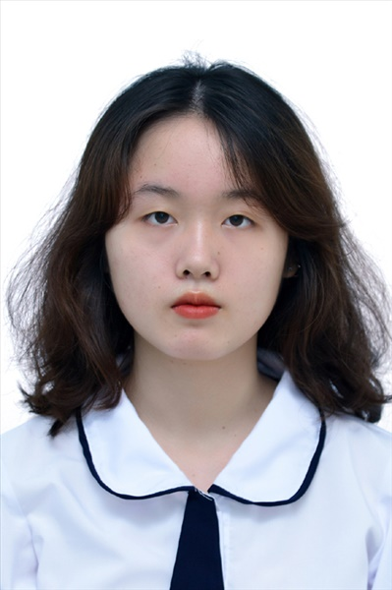
Ngày sinh: 12/09/2003 |  |  |  | Dân tộc: Kinh |  | Giới tính: Nữ
Nơi sinh: BÌNH ĐỊNH |  |  |  | Số CMND/CCCD: 215591355
Hộ khẩu TT: Quận Gò Vấp, Tp. Hồ Chí Minh
Học sinh trường: THPT Thạnh Lộc |  |  |  |  |  | Lớp: 12A7
Là học sinh học theo chương trình: THPT  X |  |  |  |  |  | GDTX
Có đăng ký sử dụng kết quả để xét tuyển sinh:
X
Đối tượng: |  | Khu vực: 3 |  |  |  | Diện XTN: 1 |  |  | Điểm cộng: 1.50
Địa chỉ điểm thi: THPT Thạnh Lộc - 116 đường Nguyễn Thị Sáu, khu phố 1, phường Thạnh Lộc, Quận 12, TP Hồ Chí Minh
Thông tin bài thi/môn thi đã đăng ký:
Bài thi/Môn thi | Ngữ văn |  | Toán | KHTN |  |  | Ngoại ngữ | KHXH
 |  |  |  | Vật lí | Hóa học | Sinh học |  | Lịch sử |  | Địa lí | GDCD
Thí sinh đã đăng ký bài thi/môn thi | X |  | X | X | X | X | N1
Phòng thi | 0989 |  | 0989 | 0985 |  |  | 0989
Ngày thi | 07/07/2021 |  |  | 08/07/2021 |  |  | 08/07/2021
Giờ phát đề | 07h30 |  | 14h20 | 07h30 | 08h30 | 09h30 | 14h20
Giờ bắt đầu làm bài thi | 07h35 |  | 14h30 | 07h35 | 08h35 | 09h35 | 14h30

(*) Thí sinh đăng ký dự thi bài thi/môn thi nào sẽ được đánh dấu (X) tại cột tương ứng bài thi/môn thi đó; nếu thí sinh đăng ký cả bài thi tổ hợp nào thì tất cả các môn thi thành phần của bài thi tổ hợp đó sẽ được đánh dấu (X). Riêng đối với thí sinh GDTX học lớp 12 trong năm tổ chức thi nếu chọn bài thi KHXH thì đánh dấu 2 môn Lịch sử và Địa lí hoặc đánh dấu cả môn GDCD nếu thí sinh chọn thi thêm môn GDCD để xét tuyển sinh ĐH, CĐ. Thí sinh có đăng ký dự thi môn ngoại ngữ sẽ ký hiệu như sau: N1-Tiếng Anh; N2-Tiếng Nga; N3-Tiếng Pháp;N4-Tiếng Trung Quốc; N5-Tiếng Đức; N6-Tiếng Nhật; N7-Tiếng Hàn.

Thí sinh đến tập trung làm thủ tục dự thi vào:
- Thời gian: 14 giờ 00 ngày 06 tháng 07 năm 2021
- Tại Phòng thi: 0989 - 0989 - của Điểm thi.
Ngày 11 tháng 06 năm 2021
THỦ TRƯỞNG ĐƠN VỊ
(Ký tên và đóng dấu)

02 - HỘI ĐỒNG THI SỞ GD&ĐT TP. HỒ CHÍ MINH  THPT THẠNH LỘC | CỘNG HÒA XÃ HỘI CHỦ NGHĨA VIỆT NAM  Độc lập – Tự do – Hạnh phúc
GIẤY BÁO DỰ THI
Kỳ thi tốt nghiệp THPT năm 2021

Họ tên thí sinh: LÊ MINH TRÍ |  |  |  |  |  | Số báo danh: 02022955 |  |  | 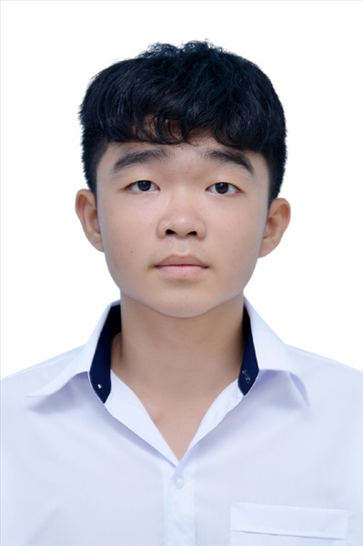
Ngày sinh: 18/11/2003 |  |  |  | Dân tộc: Kinh |  | Giới tính: Nam
Nơi sinh: THÀNH PHỐ HỒ CHÍ MINH |  |  |  | Số CMND/CCCD: 079203024038
Hộ khẩu TT: Quận Gò Vấp, Tp. Hồ Chí Minh
Học sinh trường: THPT Thạnh Lộc |  |  |  |  |  | Lớp: 12A7
Là học sinh học theo chương trình: THPT  X |  |  |  |  |  | GDTX
Có đăng ký sử dụng kết quả để xét tuyển sinh:
X
Đối tượng: |  | Khu vực: 3 |  |  |  | Diện XTN: 1 |  |  | Điểm cộng: 1.50
Địa chỉ điểm thi: THPT Thạnh Lộc - 116 đường Nguyễn Thị Sáu, khu phố 1, phường Thạnh Lộc, Quận 12, TP Hồ Chí Minh
Thông tin bài thi/môn thi đã đăng ký:
Bài thi/Môn thi | Ngữ văn |  | Toán | KHTN |  |  | Ngoại ngữ | KHXH
 |  |  |  | Vật lí | Hóa học | Sinh học |  | Lịch sử |  | Địa lí | GDCD
Thí sinh đã đăng ký bài thi/môn thi | X |  | X | X | X | X | N1
Phòng thi | 0992 |  | 0992 | 0987 |  |  | 0992
Ngày thi | 07/07/2021 |  |  | 08/07/2021 |  |  | 08/07/2021
Giờ phát đề | 07h30 |  | 14h20 | 07h30 | 08h30 | 09h30 | 14h20
Giờ bắt đầu làm bài thi | 07h35 |  | 14h30 | 07h35 | 08h35 | 09h35 | 14h30

(*) Thí sinh đăng ký dự thi bài thi/môn thi nào sẽ được đánh dấu (X) tại cột tương ứng bài thi/môn thi đó; nếu thí sinh đăng ký cả bài thi tổ hợp nào thì tất cả các môn thi thành phần của bài thi tổ hợp đó sẽ được đánh dấu (X). Riêng đối với thí sinh GDTX học lớp 12 trong năm tổ chức thi nếu chọn bài thi KHXH thì đánh dấu 2 môn Lịch sử và Địa lí hoặc đánh dấu cả môn GDCD nếu thí sinh chọn thi thêm môn GDCD để xét tuyển sinh ĐH, CĐ. Thí sinh có đăng ký dự thi môn ngoại ngữ sẽ ký hiệu như sau: N1-Tiếng Anh; N2-Tiếng Nga; N3-Tiếng Pháp;N4-Tiếng Trung Quốc; N5-Tiếng Đức; N6-Tiếng Nhật; N7-Tiếng Hàn.

Thí sinh đến tập trung làm thủ tục dự thi vào:
- Thời gian: 14 giờ 00 ngày 06 tháng 07 năm 2021
- Tại Phòng thi: 0992 - 0992 - của Điểm thi.
Ngày 11 tháng 06 năm 2021
THỦ TRƯỞNG ĐƠN VỊ
(Ký tên và đóng dấu)

02 - HỘI ĐỒNG THI SỞ GD&ĐT TP. HỒ CHÍ MINH  THPT THẠNH LỘC | CỘNG HÒA XÃ HỘI CHỦ NGHĨA VIỆT NAM  Độc lập – Tự do – Hạnh phúc
GIẤY BÁO DỰ THI
Kỳ thi tốt nghiệp THPT năm 2021

Họ tên thí sinh: NGUYỄN PHAN HOÀNG TRIỀU |  |  |  |  |  | Số báo danh: 02022964 |  |  | 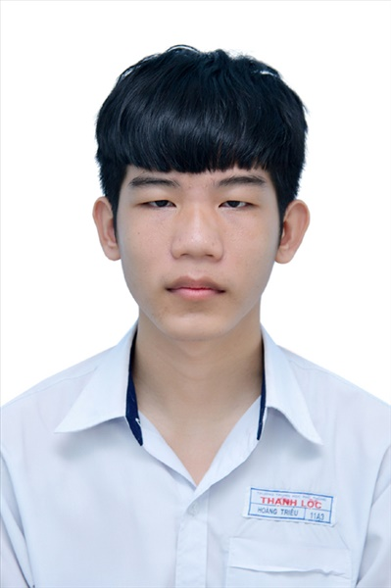
Ngày sinh: 26/06/2002 |  |  |  | Dân tộc: Kinh |  | Giới tính: Nam
Nơi sinh: BÌNH THUẬN |  |  |  | Số CMND/CCCD: 261631882
Hộ khẩu TT: Thành phố Phan Thiết, Bình Thuận
Học sinh trường: THPT Thạnh Lộc |  |  |  |  |  | Lớp: 12A7
Là học sinh học theo chương trình: THPT  X |  |  |  |  |  | GDTX
Có đăng ký sử dụng kết quả để xét tuyển sinh:
X
Đối tượng: |  | Khu vực: 3 |  |  |  | Diện XTN: 1 |  |  | Điểm cộng:
Địa chỉ điểm thi: THPT Thạnh Lộc - 116 đường Nguyễn Thị Sáu, khu phố 1, phường Thạnh Lộc, Quận 12, TP Hồ Chí Minh
Thông tin bài thi/môn thi đã đăng ký:
Bài thi/Môn thi | Ngữ văn |  | Toán | KHTN |  |  | Ngoại ngữ | KHXH
 |  |  |  | Vật lí | Hóa học | Sinh học |  | Lịch sử |  | Địa lí | GDCD
Thí sinh đã đăng ký bài thi/môn thi | X |  | X | X | X | X | N1
Phòng thi | 0992 |  | 0992 | 0988 |  |  | 0992
Ngày thi | 07/07/2021 |  |  | 08/07/2021 |  |  | 08/07/2021
Giờ phát đề | 07h30 |  | 14h20 | 07h30 | 08h30 | 09h30 | 14h20
Giờ bắt đầu làm bài thi | 07h35 |  | 14h30 | 07h35 | 08h35 | 09h35 | 14h30

(*) Thí sinh đăng ký dự thi bài thi/môn thi nào sẽ được đánh dấu (X) tại cột tương ứng bài thi/môn thi đó; nếu thí sinh đăng ký cả bài thi tổ hợp nào thì tất cả các môn thi thành phần của bài thi tổ hợp đó sẽ được đánh dấu (X). Riêng đối với thí sinh GDTX học lớp 12 trong năm tổ chức thi nếu chọn bài thi KHXH thì đánh dấu 2 môn Lịch sử và Địa lí hoặc đánh dấu cả môn GDCD nếu thí sinh chọn thi thêm môn GDCD để xét tuyển sinh ĐH, CĐ. Thí sinh có đăng ký dự thi môn ngoại ngữ sẽ ký hiệu như sau: N1-Tiếng Anh; N2-Tiếng Nga; N3-Tiếng Pháp;N4-Tiếng Trung Quốc; N5-Tiếng Đức; N6-Tiếng Nhật; N7-Tiếng Hàn.

Thí sinh đến tập trung làm thủ tục dự thi vào:
- Thời gian: 14 giờ 00 ngày 06 tháng 07 năm 2021
- Tại Phòng thi: 0992 - 0992 - của Điểm thi.
Ngày 11 tháng 06 năm 2021
THỦ TRƯỞNG ĐƠN VỊ
(Ký tên và đóng dấu)

02 - HỘI ĐỒNG THI SỞ GD&ĐT TP. HỒ CHÍ MINH  THPT THẠNH LỘC | CỘNG HÒA XÃ HỘI CHỦ NGHĨA VIỆT NAM  Độc lập – Tự do – Hạnh phúc
GIẤY BÁO DỰ THI
Kỳ thi tốt nghiệp THPT năm 2021

Họ tên thí sinh: ĐỖ VĂN TRUNG |  |  |  |  |  | Số báo danh: 02022989 |  |  | 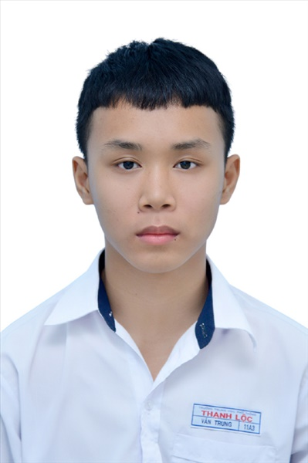
Ngày sinh: 09/10/2003 |  |  |  | Dân tộc: Kinh |  | Giới tính: Nam
Nơi sinh: VĨNH PHÚC |  |  |  | Số CMND/CCCD: 026203002709
Hộ khẩu TT: Quận 12, Tp. Hồ Chí Minh
Học sinh trường: THPT Thạnh Lộc |  |  |  |  |  | Lớp: 12A7
Là học sinh học theo chương trình: THPT  X |  |  |  |  |  | GDTX
Có đăng ký sử dụng kết quả để xét tuyển sinh:
X
Đối tượng: |  | Khu vực: 3 |  |  |  | Diện XTN: 1 |  |  | Điểm cộng: 1.50
Địa chỉ điểm thi: THPT Thạnh Lộc - 116 đường Nguyễn Thị Sáu, khu phố 1, phường Thạnh Lộc, Quận 12, TP Hồ Chí Minh
Thông tin bài thi/môn thi đã đăng ký:
Bài thi/Môn thi | Ngữ văn |  | Toán | KHTN |  |  | Ngoại ngữ | KHXH
 |  |  |  | Vật lí | Hóa học | Sinh học |  | Lịch sử |  | Địa lí | GDCD
Thí sinh đã đăng ký bài thi/môn thi | X |  | X | X | X | X | N1
Phòng thi | 0993 |  | 0993 | 0988 |  |  | 0993
Ngày thi | 07/07/2021 |  |  | 08/07/2021 |  |  | 08/07/2021
Giờ phát đề | 07h30 |  | 14h20 | 07h30 | 08h30 | 09h30 | 14h20
Giờ bắt đầu làm bài thi | 07h35 |  | 14h30 | 07h35 | 08h35 | 09h35 | 14h30

(*) Thí sinh đăng ký dự thi bài thi/môn thi nào sẽ được đánh dấu (X) tại cột tương ứng bài thi/môn thi đó; nếu thí sinh đăng ký cả bài thi tổ hợp nào thì tất cả các môn thi thành phần của bài thi tổ hợp đó sẽ được đánh dấu (X). Riêng đối với thí sinh GDTX học lớp 12 trong năm tổ chức thi nếu chọn bài thi KHXH thì đánh dấu 2 môn Lịch sử và Địa lí hoặc đánh dấu cả môn GDCD nếu thí sinh chọn thi thêm môn GDCD để xét tuyển sinh ĐH, CĐ. Thí sinh có đăng ký dự thi môn ngoại ngữ sẽ ký hiệu như sau: N1-Tiếng Anh; N2-Tiếng Nga; N3-Tiếng Pháp;N4-Tiếng Trung Quốc; N5-Tiếng Đức; N6-Tiếng Nhật; N7-Tiếng Hàn.

Thí sinh đến tập trung làm thủ tục dự thi vào:
- Thời gian: 14 giờ 00 ngày 06 tháng 07 năm 2021
- Tại Phòng thi: 0993 - 0993 - của Điểm thi.
Ngày 11 tháng 06 năm 2021
THỦ TRƯỞNG ĐƠN VỊ
(Ký tên và đóng dấu)

02 - HỘI ĐỒNG THI SỞ GD&ĐT TP. HỒ CHÍ MINH  THPT THẠNH LỘC | CỘNG HÒA XÃ HỘI CHỦ NGHĨA VIỆT NAM  Độc lập – Tự do – Hạnh phúc
GIẤY BÁO DỰ THI
Kỳ thi tốt nghiệp THPT năm 2021

Họ tên thí sinh: PHẠM QUANG TRUNG TRỰC |  |  |  |  |  | Số báo danh: 02022996 |  |  | 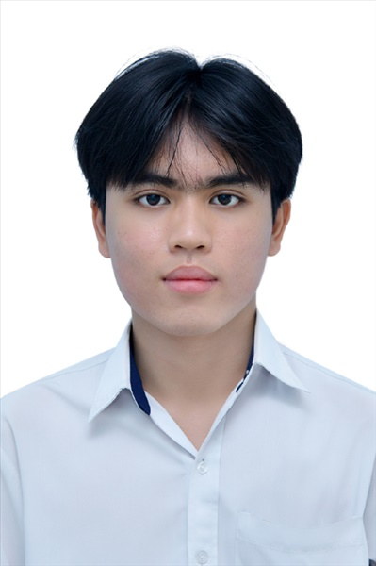
Ngày sinh: 03/12/2003 |  |  |  | Dân tộc: Kinh |  | Giới tính: Nam
Nơi sinh: THỪA THIÊN HUẾ |  |  |  | Số CMND/CCCD: 046203000156
Hộ khẩu TT: Quận 12, Tp. Hồ Chí Minh
Học sinh trường: THPT Thạnh Lộc |  |  |  |  |  | Lớp: 12A7
Là học sinh học theo chương trình: THPT  X |  |  |  |  |  | GDTX
Có đăng ký sử dụng kết quả để xét tuyển sinh:
X
Đối tượng: |  | Khu vực: 3 |  |  |  | Diện XTN: 1 |  |  | Điểm cộng: 1
Địa chỉ điểm thi: THPT Thạnh Lộc - 116 đường Nguyễn Thị Sáu, khu phố 1, phường Thạnh Lộc, Quận 12, TP Hồ Chí Minh
Thông tin bài thi/môn thi đã đăng ký:
Bài thi/Môn thi | Ngữ văn |  | Toán | KHTN |  |  | Ngoại ngữ | KHXH
 |  |  |  | Vật lí | Hóa học | Sinh học |  | Lịch sử |  | Địa lí | GDCD
Thí sinh đã đăng ký bài thi/môn thi | X |  | X | X | X | X | N1
Phòng thi | 0993 |  | 0993 | 0989 |  |  | 0993
Ngày thi | 07/07/2021 |  |  | 08/07/2021 |  |  | 08/07/2021
Giờ phát đề | 07h30 |  | 14h20 | 07h30 | 08h30 | 09h30 | 14h20
Giờ bắt đầu làm bài thi | 07h35 |  | 14h30 | 07h35 | 08h35 | 09h35 | 14h30

(*) Thí sinh đăng ký dự thi bài thi/môn thi nào sẽ được đánh dấu (X) tại cột tương ứng bài thi/môn thi đó; nếu thí sinh đăng ký cả bài thi tổ hợp nào thì tất cả các môn thi thành phần của bài thi tổ hợp đó sẽ được đánh dấu (X). Riêng đối với thí sinh GDTX học lớp 12 trong năm tổ chức thi nếu chọn bài thi KHXH thì đánh dấu 2 môn Lịch sử và Địa lí hoặc đánh dấu cả môn GDCD nếu thí sinh chọn thi thêm môn GDCD để xét tuyển sinh ĐH, CĐ. Thí sinh có đăng ký dự thi môn ngoại ngữ sẽ ký hiệu như sau: N1-Tiếng Anh; N2-Tiếng Nga; N3-Tiếng Pháp;N4-Tiếng Trung Quốc; N5-Tiếng Đức; N6-Tiếng Nhật; N7-Tiếng Hàn.

Thí sinh đến tập trung làm thủ tục dự thi vào:
- Thời gian: 14 giờ 00 ngày 06 tháng 07 năm 2021
- Tại Phòng thi: 0993 - 0993 - của Điểm thi.
Ngày 11 tháng 06 năm 2021
THỦ TRƯỞNG ĐƠN VỊ
(Ký tên và đóng dấu)

02 - HỘI ĐỒNG THI SỞ GD&ĐT TP. HỒ CHÍ MINH  THPT THẠNH LỘC | CỘNG HÒA XÃ HỘI CHỦ NGHĨA VIỆT NAM  Độc lập – Tự do – Hạnh phúc
GIẤY BÁO DỰ THI
Kỳ thi tốt nghiệp THPT năm 2021

Họ tên thí sinh: TRẦN NGỌC MỸ TÚ |  |  |  |  |  | Số báo danh: 02023015 |  |  | 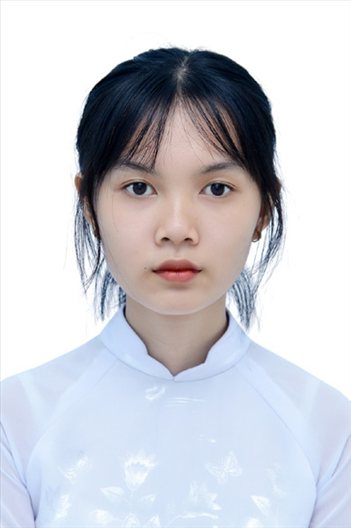
Ngày sinh: 25/07/2003 |  |  |  | Dân tộc: Kinh |  | Giới tính: Nữ
Nơi sinh: VĨNH LONG |  |  |  | Số CMND/CCCD: 331926665
Hộ khẩu TT: Thành phố Vĩnh Long, Vĩnh Long
Học sinh trường: THPT Thạnh Lộc |  |  |  |  |  | Lớp: 12A7
Là học sinh học theo chương trình: THPT  X |  |  |  |  |  | GDTX
Có đăng ký sử dụng kết quả để xét tuyển sinh:
X
Đối tượng: |  | Khu vực: 3 |  |  |  | Diện XTN: 1 |  |  | Điểm cộng: 1.50
Địa chỉ điểm thi: THPT Thạnh Lộc - 116 đường Nguyễn Thị Sáu, khu phố 1, phường Thạnh Lộc, Quận 12, TP Hồ Chí Minh
Thông tin bài thi/môn thi đã đăng ký:
Bài thi/Môn thi | Ngữ văn |  | Toán | KHTN |  |  | Ngoại ngữ | KHXH
 |  |  |  | Vật lí | Hóa học | Sinh học |  | Lịch sử |  | Địa lí | GDCD
Thí sinh đã đăng ký bài thi/môn thi | X |  | X | X | X | X | N1
Phòng thi | 0994 |  | 0994 | 0989 |  |  | 0994
Ngày thi | 07/07/2021 |  |  | 08/07/2021 |  |  | 08/07/2021
Giờ phát đề | 07h30 |  | 14h20 | 07h30 | 08h30 | 09h30 | 14h20
Giờ bắt đầu làm bài thi | 07h35 |  | 14h30 | 07h35 | 08h35 | 09h35 | 14h30

(*) Thí sinh đăng ký dự thi bài thi/môn thi nào sẽ được đánh dấu (X) tại cột tương ứng bài thi/môn thi đó; nếu thí sinh đăng ký cả bài thi tổ hợp nào thì tất cả các môn thi thành phần của bài thi tổ hợp đó sẽ được đánh dấu (X). Riêng đối với thí sinh GDTX học lớp 12 trong năm tổ chức thi nếu chọn bài thi KHXH thì đánh dấu 2 môn Lịch sử và Địa lí hoặc đánh dấu cả môn GDCD nếu thí sinh chọn thi thêm môn GDCD để xét tuyển sinh ĐH, CĐ. Thí sinh có đăng ký dự thi môn ngoại ngữ sẽ ký hiệu như sau: N1-Tiếng Anh; N2-Tiếng Nga; N3-Tiếng Pháp;N4-Tiếng Trung Quốc; N5-Tiếng Đức; N6-Tiếng Nhật; N7-Tiếng Hàn.

Thí sinh đến tập trung làm thủ tục dự thi vào:
- Thời gian: 14 giờ 00 ngày 06 tháng 07 năm 2021
- Tại Phòng thi: 0994 - 0994 - của Điểm thi.
Ngày 11 tháng 06 năm 2021
THỦ TRƯỞNG ĐƠN VỊ
(Ký tên và đóng dấu)

02 - HỘI ĐỒNG THI SỞ GD&ĐT TP. HỒ CHÍ MINH  THPT THẠNH LỘC | CỘNG HÒA XÃ HỘI CHỦ NGHĨA VIỆT NAM  Độc lập – Tự do – Hạnh phúc
GIẤY BÁO DỰ THI
Kỳ thi tốt nghiệp THPT năm 2021

Họ tên thí sinh: TRƯƠNG NỮ ÁNH TUYẾT |  |  |  |  |  | Số báo danh: 02023035
Ngày sinh: 17/09/2003 |  |  |  | Dân tộc: Kinh |  | Giới tính: Nữ
Nơi sinh: QUẢNG NGÃI |  |  |  | Số CMND/CCCD: 051303000122
Hộ khẩu TT: Quận 12, Tp. Hồ Chí Minh
Học sinh trường: THPT Thạnh Lộc |  |  |  |  |  | Lớp: 12A7
Là học sinh học theo chương trình: THPT  X |  |  |  |  |  | GDTX
Có đăng ký sử dụng kết quả để xét tuyển sinh:
X
Đối tượng: |  | Khu vực: 3 |  |  |  | Diện XTN: 1 |  |  | Điểm cộng: 1.50
Địa chỉ điểm thi: THPT Thạnh Lộc - 116 đường Nguyễn Thị Sáu, khu phố 1, phường Thạnh Lộc, Quận 12, TP Hồ Chí Minh
Thông tin bài thi/môn thi đã đăng ký:
Bài thi/Môn thi | Ngữ văn |  | Toán | KHTN |  |  | Ngoại ngữ | KHXH
 |  |  |  | Vật lí | Hóa học | Sinh học |  | Lịch sử |  | Địa lí | GDCD
Thí sinh đã đăng ký bài thi/môn thi | X |  | X | X | X | X | N1
Phòng thi | 0995 |  | 0995 | 0990 |  |  | 0995
Ngày thi | 07/07/2021 |  |  | 08/07/2021 |  |  | 08/07/2021
Giờ phát đề | 07h30 |  | 14h20 | 07h30 | 08h30 | 09h30 | 14h20
Giờ bắt đầu làm bài thi | 07h35 |  | 14h30 | 07h35 | 08h35 | 09h35 | 14h30

(*) Thí sinh đăng ký dự thi bài thi/môn thi nào sẽ được đánh dấu (X) tại cột tương ứng bài thi/môn thi đó; nếu thí sinh đăng ký cả bài thi tổ hợp nào thì tất cả các môn thi thành phần của bài thi tổ hợp đó sẽ được đánh dấu (X). Riêng đối với thí sinh GDTX học lớp 12 trong năm tổ chức thi nếu chọn bài thi KHXH thì đánh dấu 2 môn Lịch sử và Địa lí hoặc đánh dấu cả môn GDCD nếu thí sinh chọn thi thêm môn GDCD để xét tuyển sinh ĐH, CĐ. Thí sinh có đăng ký dự thi môn ngoại ngữ sẽ ký hiệu như sau: N1-Tiếng Anh; N2-Tiếng Nga; N3-Tiếng Pháp;N4-Tiếng Trung Quốc; N5-Tiếng Đức; N6-Tiếng Nhật; N7-Tiếng Hàn.

Thí sinh đến tập trung làm thủ tục dự thi vào:
- Thời gian: 14 giờ 00 ngày 06 tháng 07 năm 2021
- Tại Phòng thi: 0995 - 0995 - của Điểm thi.
Ngày 11 tháng 06 năm 2021
THỦ TRƯỞNG ĐƠN VỊ
(Ký tên và đóng dấu)

02 - HỘI ĐỒNG THI SỞ GD&ĐT TP. HỒ CHÍ MINH  THPT THẠNH LỘC | CỘNG HÒA XÃ HỘI CHỦ NGHĨA VIỆT NAM  Độc lập – Tự do – Hạnh phúc
GIẤY BÁO DỰ THI
Kỳ thi tốt nghiệp THPT năm 2021

Họ tên thí sinh: NGUYỄN HÀ PHI VÂN |  |  |  |  |  | Số báo danh: 02023047 |  |  | 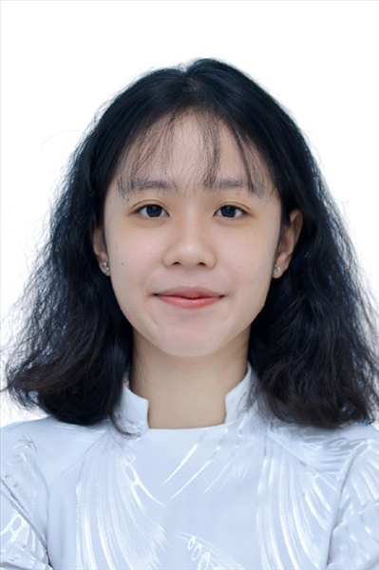
Ngày sinh: 30/07/2003 |  |  |  | Dân tộc: Kinh |  | Giới tính: Nữ
Nơi sinh: THÀNH PHỐ HỒ CHÍ MINH |  |  |  | Số CMND/CCCD: 079303029970
Hộ khẩu TT: Quận Bình Tân, Tp. Hồ Chí Minh
Học sinh trường: THPT Thạnh Lộc |  |  |  |  |  | Lớp: 12A7
Là học sinh học theo chương trình: THPT  X |  |  |  |  |  | GDTX
Có đăng ký sử dụng kết quả để xét tuyển sinh:
X
Đối tượng: |  | Khu vực: 3 |  |  |  | Diện XTN: 1 |  |  | Điểm cộng: 1.50
Địa chỉ điểm thi: THPT Thạnh Lộc - 116 đường Nguyễn Thị Sáu, khu phố 1, phường Thạnh Lộc, Quận 12, TP Hồ Chí Minh
Thông tin bài thi/môn thi đã đăng ký:
Bài thi/Môn thi | Ngữ văn |  | Toán | KHTN |  |  | Ngoại ngữ | KHXH
 |  |  |  | Vật lí | Hóa học | Sinh học |  | Lịch sử |  | Địa lí | GDCD
Thí sinh đã đăng ký bài thi/môn thi | X |  | X | X | X | X | N1
Phòng thi | 0996 |  | 0996 | 0991 |  |  | 0996
Ngày thi | 07/07/2021 |  |  | 08/07/2021 |  |  | 08/07/2021
Giờ phát đề | 07h30 |  | 14h20 | 07h30 | 08h30 | 09h30 | 14h20
Giờ bắt đầu làm bài thi | 07h35 |  | 14h30 | 07h35 | 08h35 | 09h35 | 14h30

(*) Thí sinh đăng ký dự thi bài thi/môn thi nào sẽ được đánh dấu (X) tại cột tương ứng bài thi/môn thi đó; nếu thí sinh đăng ký cả bài thi tổ hợp nào thì tất cả các môn thi thành phần của bài thi tổ hợp đó sẽ được đánh dấu (X). Riêng đối với thí sinh GDTX học lớp 12 trong năm tổ chức thi nếu chọn bài thi KHXH thì đánh dấu 2 môn Lịch sử và Địa lí hoặc đánh dấu cả môn GDCD nếu thí sinh chọn thi thêm môn GDCD để xét tuyển sinh ĐH, CĐ. Thí sinh có đăng ký dự thi môn ngoại ngữ sẽ ký hiệu như sau: N1-Tiếng Anh; N2-Tiếng Nga; N3-Tiếng Pháp;N4-Tiếng Trung Quốc; N5-Tiếng Đức; N6-Tiếng Nhật; N7-Tiếng Hàn.

Thí sinh đến tập trung làm thủ tục dự thi vào:
- Thời gian: 14 giờ 00 ngày 06 tháng 07 năm 2021
- Tại Phòng thi: 0996 - 0996 - của Điểm thi.
Ngày 11 tháng 06 năm 2021
THỦ TRƯỞNG ĐƠN VỊ
(Ký tên và đóng dấu)

